

RPDS.01.04.01-IP.01-02-217/16
RPDS.01.04.02-IP.01-02-218/16

Dolnośląska Instytucja Pośrednicząca

Instrukcja wypełniania

Wniosku o dofinansowanie realizacji projektu w ramach

Regionalnego Programu Operacyjnego Województwa Dolnośląskiego

2014-2020

Oś priorytetowa 1
Przedsiębiorstwa i innowacje

Działanie 1.4
„Internacjonalizacja przedsiębiorstw”
Poddziałanie 1.4.1
„Internacjonalizacja przedsiębiorstw – konkurs horyzontalny”
Poddziałanie 1.4.2
„Internacjonalizacja przedsiębiorstw – ZIT WrOF”

Schemat 1.4 B
Zwiększenie międzynarodowej ekspansji MSP poprzez wdrożenie nowych modeli biznesowych oraz zwiększenia ekspansji na rynki zewnętrzne
c) projekty dotyczące nawiązywania i utrzymywania kontaktów gospodarczych oraz promocji przedsiębiorstw na rynkach krajowych i międzynarodowych – wdrażające Plany rozwoju eksportu /internacjonalizacji przedsiębiorstwa

W celu prawidłowego wypełnienia wniosku o dofinansowanie realizacji projektu w aplikacji SNOW (zwanego dalej wnioskiem) niezbędna jest znajomość Regionalnego Programu Operacyjnego Województwa Dolnośląskiego na lata 2014 - 2020 (zwanego dalej RPO WD 2014-2020) zawierającego wykaz Osi Priorytetowych i Działań uzgodnionych z Komisją Europejską i stanowiących przedmiot interwencji funduszy strukturalnych, jak i Szczegółowego Opisu Osi Priorytetowych Regionalnego Programu Operacyjnego Województwa Dolnośląskiego (zwanego dalej SZOOP RPO WD 2014-2020 oraz dokumentacji konkursowej dla Działania 1.4 B, Schematu 1.4 Bc RPO WD 2014-2020.

Projekty współfinansowane z Europejskiego Funduszu Rozwoju Regionalnego muszą być zgodne z celami zawartymi w Programie (RPO WD 2014-2020) i Szczegółowym Opisie Osi Priorytetowych (SZOOP RPO WD 2014-2020) oraz zgodne z regulacjami dotyczącymi funduszy strukturalnych.

Zgłaszane projekty poddane będą szczegółowej analizie i ocenie co do zgodności z „Kryteriami wyboru projektów w ramach Regionalnego Programu Operacyjnego dla Województwa Dolnośląskiego na lata 2014-2020” przyjętymi przez Komitet Monitorujący Regionalnego Programu Operacyjnego dla Województwa Dolnośląskiego 2014-2020.

INFORMACJE OGÓLNE

Aby rozpocząć pracę w Generatorze Wniosków Aplikacyjnych SNOW należy wpisać w przeglądarce internetowej adres: https://snow-dip.dolnyslask.pl/ i utworzyć nowe konto. Po utworzeniu konta użytkownika kolejnym krokiem jest dodanie nowego projektu. Aby to zrobić należy wybrać zakładkę „Dodaj nowy projekt”. Następnie, po wybraniu właściwego Działania, można rozpocząć tworzenie wniosku o dofinansowanie.

Wniosek:

Wniosek wypełniany jest w języku polskim.

Wniosek o dofinansowanie będzie składany w wersji elektronicznej za pomocą Generator Wniosków Aplikacyjnych SNOW oraz jego wydruku w wersji papierowej.

W celu przesłania elektronicznej wersji wniosku do Instytucji Organizującej Konkurs należy odnaleźć w górnej części serwisu przycisk „Prześlij wniosek do instytucji”. Po kliknięciu wniosek zostanie zwalidowany pod kątem wypełnienia wszystkich wymaganych pól i po zaakceptowaniu przez Wnioskodawcę przesłany do IOK.
Do wysłania wniosku w wersji online nie jest wymagane posiadanie profilu zaufanego na platformie Epuap/certyfikatu kwalifikowalnego.

Wszelkie inne formy elektronicznej lub papierowej wizualizacji treści wniosku nie stanowią wniosku o dofinansowanie i nie będą podlegać ocenie.

Wypełniony wniosek o dofinansowanie wraz z załącznikami (jeśli dotyczy) musi być wydrukowany, podpisany zgodnie z regułami reprezentacji Wnioskodawcy i złożony w zamkniętej kopercie do Dolnośląskiej Instytucji Pośredniczącej.

Wniosek o dofinansowanie powinien być przygotowany zgodnie z odpowiednim ogłoszeniem o naborze zamieszczonym na stronie internetowej Dolnośląskiej Instytucji Pośredniczącej.

Wnioski wypełniane odręcznie lub w języku innym niż polski nie będą rozpatrywane. Wszystkie załączniki muszą zostać przedstawione w języku polskim lub posiadać uwierzytelnione tłumaczenie.
Wersja elektroniczna wniosku musi być tożsama z wydrukiem. Oznacza to, iż suma kontrolna wniosku w wersji elektronicznej musi być identyczna z sumą kontrolną na każdej stronie wersji papierowej wniosku. Podgląd sumy kontrolnej jest dostępny z poziomu aplikacji. Należy pamiętać, że po zakończeniu pracy należy zapisać wniosek używając przycisku „zapisz”.

Aby wydrukować dokument należy wybrać zakładkę „Utwórz PDF>>”. Aplikacja automatycznie wygeneruje dokument tekstowy możliwy do druku.

Załączniki:
Podpisane i zeskanowane załączniki należy dołączyć do Generatora (sekcja: „Załączniki”). Zeskanowane załączniki mają mieć format PDF i obejmować wszystkie strony dokumentu. Natomiast oryginały załączników w wersji papierowej (lub kopie potwierdzone za zgodność z oryginałem) należy dołączyć do wydrukowanej wersji wniosku.

Wpisywanie kwot:

Wszystkie kwoty wpisywane we wniosku muszą być podawane w PLN.

Wniosek o dofinansowanie powinien być przygotowany zgodnie z właściwym Ogłoszeniem o konkursie oraz Instrukcją wypełniania wniosku o dofinansowanie projektu oraz dokumentami zamieszczonymi na stronie internetowej www.dip.dolnyslask.pl (zwanej dalej: stronie internetowej DIP).

W przypadku przedsiębiorców (rozumianych zgodnie z ustawą o swobodzie działalności gospodarczej), niekwalifikowalne są wydatki poniesione przez wnioskodawców nie posiadających co najmniej zakładu lub oddziału w granicach administracyjnych województwa dolnośląskiego przynajmniej od momentu wypłaty pomocy.

ZAKRES WYPEŁNIANIA DANYCH

Wszystkie pola wniosku muszą zostać wypełnione odpowiednimi wartościami.
- Pola tekstowe („Uzasadnienie”, „opis” itd.) należy wypełnić opisem zgodnym z
merytorycznymi wymogami niniejszej instrukcji.
- Pola numeryczne należy wypełnić cyframi – pola cyfrowe są polami z dokładnością do dwóch
miejsc po przecinku i wyposażone w separator.
- Pola wyboru (listy rozwijane, listy typu „Tak/Nie/Nie dotyczy” itd.) – należy dokonać wyboru
zgodnie z merytorycznymi wymogami niniejszej instrukcji.

W przypadku braku określonych wartości oraz danych należy wpisać wartość „0” lub „nie dotyczy” w szczególności jeśli wymagane informację nie dotyczą sensu stricto Wnioskodawcy np. w zakresie „numer rejestru Wnioskodawcy” w przypadku jednostek samorządu terytorialnego.

Instrukcja zawiera jedynie opis podstawowych wymagań w zakresie treści merytorycznych wniosku. Jeżeli projekt zakłada wprowadzenie innowacyjnych, nietypowych rozwiązań bądź charakteryzuje się dużym stopniem złożoności, (np. zakup linii technologicznej przygotowanej na specjalnie zamówienie, zakup komponentów, które posłużą do skonstruowania nietypowego rozwiązania technologicznego zarówno we własnym zakresie jak i na zlecenie czy zakup indywidualnie zaprojektowanego oprogramowania itp.) minimum wskazane w instrukcji powinno zostać poszerzone o elementy uwzględniające specyfikę branży, zastosowanych rozwiązań technologicznych itp.

Uwaga!
Uzupełnienie wniosku o dofinansowanie projektu lub poprawienie w nim oczywistej omyłki w wyznaczonym terminie nie może prowadzić do jego istotnej modyfikacji.

Wezwanie do poprawienia oczywistej omyłki lub uzupełnienia braku formalnego, o ile zostaną one stwierdzone, może nastąpić na każdym etapie oceny (zarówno oceny formalnej, jak i merytorycznej) o ile zostaną one stwierdzone.
W przypadku stwierdzenia we wniosku o dofinansowanie braków formalnych lub oczywistych omyłek DIP wzywa Wnioskodawcę do uzupełnienia wniosku lub poprawienia w nim oczywistej omyłki w terminie nie krótszym niż 7 dni od dnia otrzymania informacji.
Niepoprawienie w terminie lub niepoprawienie wszystkich braków i omyłek lub wprowadzenie zmian, niewynikających z pisma i powodujących istotną modyfikację wniosku spowoduje pozostawienie wniosku bez rozpatrzenia i niedopuszczenie projektu do dalszej oceny.
Wymogi formalne w odniesieniu do wniosku o dofinansowanie nie są kryteriami wyboru i w związku z tym Wnioskodawcy, w przypadku pozostawienia jego wniosku o dofinansowanie bez rozpatrzenia, nie przysługuje protest w rozumieniu rozdziału 15 ustawy wdrożeniowej.
Po uzupełnieniu/poprawie wniosku o dofinansowanie ocena jest kontynuowana.
Przez „istotną modyfikację" należy w szczególności rozumieć modyfikację dotyczącą elementów treściowych wniosku, której skutkiem jest zmiana:
- podmiotowa (np. zmiana Wnioskodawcy, podmiotu/podmiotów realizujących, partnerów) dopuszcza się wyłącznie zmiany wnikające wprost z przepisów prawa,
- przedmiotowa (np. zakres rzeczowy, skrócony opis projektu, kategorie kosztów, zmiany wartości projektu niewynikających z oczywistych omyłek i błędów rachunkowych),
- celów projektu,
- wskaźników monitoringowych, w tym ich wartości docelowych niewynikających z omyłki lub celów mających wpływ na kryteria wyboru projektów.
Ostateczna ocena czy uzupełnienie wniosku o dofinansowanie lub poprawienie w nim oczywistej omyłki doprowadziło do istotnej modyfikacji wniosku o dofinansowanie, o której mowa w art. 43 ust. 2 ustawy wdrożeniowej, jest dokonywana przez DIP.

Wycofanie wniosku:
Wniosek o dofinansowanie może zostać wycofany na każdym etapie oceny na pisemną prośbę Wnioskodawca. Wycofany wniosek nie bierze udziału w dalszej ocenie o czym Wnioskodawca jest niezwłocznie informowany.
Zaciąganie załączników do Generatora:
Oryginały lub kopie potwierdzone za zgodność z oryginałem (zgodnie z wymogami konkursu) załączników, które Wnioskodawca chce dołączyć do wniosku o dofinansowanie należy zeskanować (jeśli dotyczy), a następnie poprzez opcję „dodaj załącznik” należy zaciągnąć załącznik do Generatora – jeden załącznik na raz. Zeskanowane załączniki mają mieć format PDF i/lub Excel i obejmować wszystkie strony dokumentu.

Te same załączniki, które zostały zaciągnięte do Generatora należy dołączyć do wydrukowanej wersji wniosku w wersji papierowej (oryginały załączników lub kopie potwierdzone za zgodność z oryginałem).

Arkusz „Metryka”

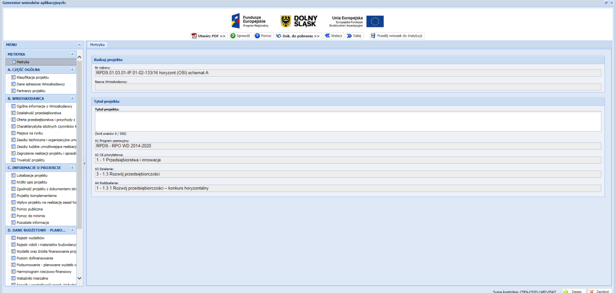

RODZAJ PROJEKTU

Numer naboru:

Pole wypełniane automatycznie:
- Nabór DIP - RPDS.01.04.01-IP.01-02-217/16
- Nabór ZIT WrOF - RPDS.01.04.02-IP.01-02-218/16

Nazwa Wnioskodawcy:

Pole wypełniane automatycznie po wypełnieniu pola „Nazwa Wnioskodawcy” w sekcji A. Część ogólna – Dane adresowe Wnioskodawcy.

TYTUŁ PROJEKTU

Tytuł projektu:
Tytuł powinien wyróżniać projekt oraz Wnioskodawcę i być inny niż nazwa Osi Priorytetowej, Działań i Schematów występujących w Programie. Powinien on jednoznacznie obrazować zadanie, które zostanie zrealizowane w ramach projektu. Tytuł powinien być stosunkowo krótki. O ile to możliwe należy unikać stosowania znaków cudzysłowu na początku nazwy (utrudniają sortowanie list).

W tytule nie należy podawać nazw własnych maszyn i urządzeń ani ich parametrów. Należy również unikać odniesień do celów programu czy kryteriów programowych.

A.1. Program operacyjny:

Pole wypełniane automatycznie: RPO WD 2014-2020.

A.1.1 Oś priorytetowa:
Pole wypełniane automatycznie: 1 Przedsiębiorstwa i innowacje

A.1.2 Działanie:
Pole wypełniane automatycznie: 1.4 Internacjonalizacja przedsiębiorstw

A.1.3 Poddziałanie:
W zależności od wybranego naboru:
Pole wypełniane automatycznie: 1.4 Internacjonalizacja przedsiębiorstw – konkurs horyzontalny
Pole wypełniane automatycznie: 1.4 Internacjonalizacja przedsiębiorstw – ZIT WrOF

A.1.4 Typ projektu:
Należy wybrać odpowiedni typ projektu:

1.4 B Zwiększenie międzynarodowej ekspansji MSP poprzez wdrożenie nowych modeli biznesowych oraz zwiększenia ekspansji na rynki zewnętrzne
c) projekty dotyczące nawiązywania i utrzymywania kontaktów gospodarczych oraz promocji przedsiębiorstw na rynkach krajowych i międzynarodowych – wdrażające Plany rozwoju eksportu /internacjonalizacji przedsiębiorstwa

Po wypełnieniu całej sekcji należy kliknąć „zapisz” w prawym dolnym rogu i przejść do kolejnej sekcji.

SEKCJA A. CZĘŚĆ OGÓLNA – KLASYFIKACJA PROJEKTU

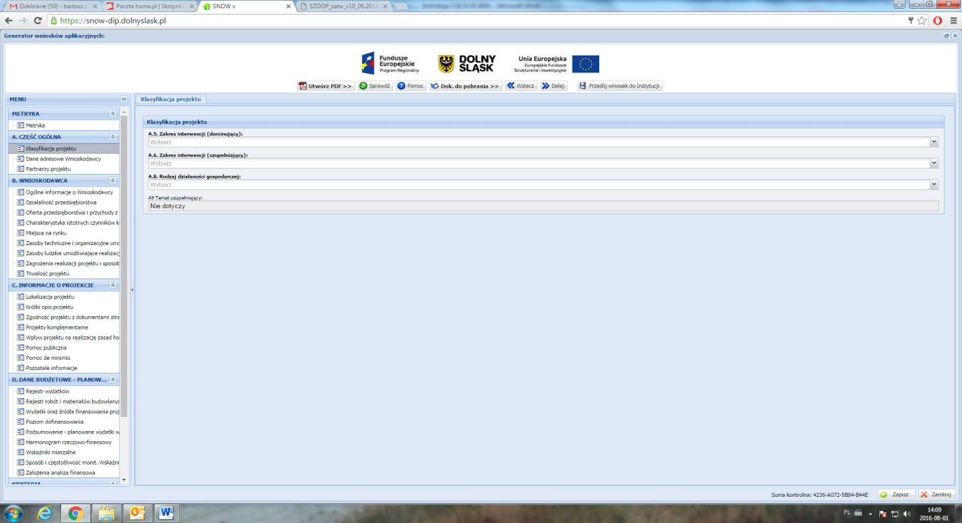

KLASYFIKACJA PROJEKTU

A.2. Nazwa i numer priorytetu Inwestycyjnego
Pole wypełniane automatycznie:
3b Opracowywanie i wdrażanie nowych modeli biznesowych dla MŚP, w szczególności w celu umiędzynarodowienia.

A.3. Nazwa i numer celu tematycznego
Pole wypełniane automatycznie:
CT 3 Wzmacnianie konkurencyjności małych i średnich przedsiębiorstw (MŚP)

A.4. Rodzaj projektu
Pole wypełniane automatycznie:
Konkursowy

A5 Zakres interwencji (dominujący):
Należy wybrać jeden dominujący typ zakresu interwencji, którego dotyczy projekt:
066 Zaawansowane usługi wsparcia dla MŚP i grup MŚP (w tym usługi w zakresie zarządzania, marketingu i projektowania)

A6 Zakres interwencji (uzupełniający):
Należy wybrać „nie dotyczy”.

A.8. Rodzaj działalności gospodarczej
Należy wybrać jeden dominujący typ działalności gospodarczej, której dotyczy projekt.

Kody wymiaru rodzajów działalności gospodarczej:

01– Rolnictwo i leśnictwo

02– Rybołówstwo i akwakultura

03– Produkcja artykułów spożywczych i napojów

04– Wytwarzanie tekstyliów i wyrobów włókienniczych

05– Produkcja sprzętu transportowego

06– Produkcja komputerów, wyrobów elektronicznych i optycznych

07– Pozostałe nieokreślone branże przemysłu wytwórczego

08– Budownictwo

09– Górnictwo i kopalnictwo (w tym wydobycie surowców energetycznych)

10– Energia elektryczna, paliwa gazowe, para wodna, gorąca woda i powietrze do układów klimatyzacyjnych

11– Dostawa wody, gospodarowanie ściekami i odpadami oraz działalność związana z rekultywacją
12– Transport i składowanie

13– Działania informacyjno-komunikacyjne, w tym telekomunikacja, usługi informacyjne, programowanie, doradztwo i działalność pokrewna

14– Handel hurtowy i detaliczny

15– Turystyka oraz działalność związana z zakwaterowaniem i usługami gastronomicznymi
16– Działalność finansowa i ubezpieczeniowa

17– Obsługa nieruchomości, wynajem i usługi związane z prowadzeniem działalności gospodarczej

18– Administracja publiczna

19– Edukacja

20– Opieka zdrowotna

21– Działalność w zakresie opieki społecznej, usługi komunalne, społeczne i indywidualne
22– Działalność związana ze środowiskiem naturalnym i zmianami klimatu

23– Sztuka, rozrywka, sektor kreatywny i rekreacja

24– Inne niewyszczególnione usługi

A9 Temat uzupełniający:
Pole wypełniane automatycznie „ nie dotyczy”

SEKCJA A. CZĘŚĆ OGÓLNA – DANE ADRESOWE WNIOSKODAWCY
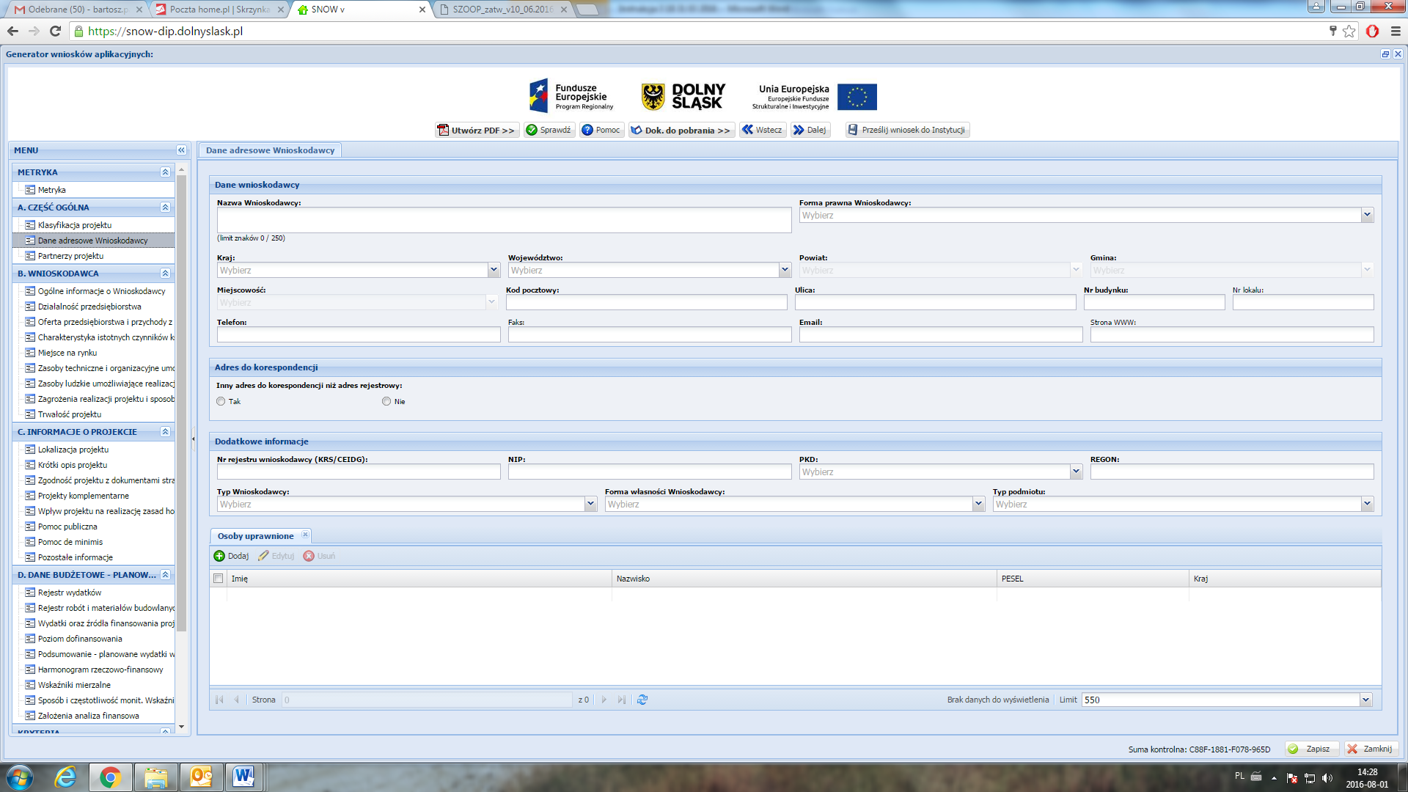

DANE WNIOSKODAWCY

Nazwa Wnioskodawcy:
Należy wpisać pełną nazwę Wnioskodawcy zgodną z dokumentami rejestrowymi (odpisem z Krajowego Rejestru Sądowego lub wpisem do Centralnej Ewidencji i Informacji o Działalności Gospodarczej), statutem/umową spółki. W przypadku spółki cywilnej należy wpisać nazwę spółki oraz imiona i nazwiska wszystkich wspólników.

Forma prawna Wnioskodawcy:
Należy wybrać odpowiednią formę prawną z listy rozwijalnej. Wybrana opcja musi być zgodna ze stanem faktycznym i mieć odzwierciedlenie w dokumentach rejestrowych lub innych dokumentach będących podstawą funkcjonowania podmiotu.

Adres rejestrowy Wnioskodawcy:
W punkcie adres rejestrowy Wnioskodawcy należy wpisać dane adresowe Wnioskodawcy, zgodnie z dokumentami rejestrowymi. Do wypełnienia są następujące pola:

- Kraj

- Województwo

- Powiat
- Gmina

- Kod pocztowy

- Miejscowość

- Ulica

- Nr budynku

- Nr lokalu

- Telefon

- Fax

- E-mail

- Strona WWW

ADRES DO KORESPONDENCJI

Inny adres do korespondencji niż adres rejestrowy:
W przypadku, gdy adres korespondencyjny Wnioskodawcy jest inny niż adres rejestrowy należy zaznaczyć pole „Tak” i wypełnić analogicznie do poprzedniego punktu. Jeżeli adres jest taki sam wybieramy „Nie”.

DODATKOWE INFORMACJE

Nr rejestru Wnioskodawcy (KRS/CEIDG):
Należy wpisać numer KRS/CEIDG bez myślników, spacji ani innych znaków pomiędzy cyframi.

NIP:
Należy wpisać Numer Identyfikacji Podatkowej Wnioskodawcy w formacie 10 cyfrowym, bez myślników, spacji i innych znaków pomiędzy cyframi.

PKD:
Należy wybrać właściwy kod podstawowej działalności Wnioskodawcy według Polskiej Klasyfikacji Działalności (PKD) z dnia 24 grudnia 2007. Podany kod musi figurować w aktualnym dokumencie rejestrowym Wnioskodawcy w ramach prowadzonej przez niego działalności gospodarczej.

Za podstawową działalność rozumie się przeważającą działalność gospodarczą określaną na podstawie procentowego udziału poszczególnych rodzajów działalności w ogólnej wartości przychodów ze sprzedaży w ostatnim roku obrotowym lub, jeśli jest niemożliwe zastosowanie tego miernika, na podstawie udziału pracujących, wykonujących poszczególne rodzaje działalności, w ogólnej liczbie pracujących. Aby działalność została uznana za przeważającą, powyższe wskaźniki muszą być wyższe niż analogiczne wskaźniki dla innych rodzajów działalności prowadzonej przez przedsiębiorcę.

REGON:
Należy wpisać numer REGON bez myślników, spacji ani innych znaków pomiędzy cyframi.

Typ Wnioskodawcy:
Należy wybrać typ podmiotu, który reprezentuje jednostka składająca wniosek o dofinansowanie. Wybrany typ Wnioskodawcy powinien być zgodny z typem podmiotów wskazanym w ogłoszeniu o konkursie i SZOOP RPO WD 2014-2020:

1. MŚP
2. LGD

Forma własności Wnioskodawcy:
Należy wybrać właściwą formę własności Wnioskodawcy. Forma własności jest określana na podstawie procentowego udziału własności:

- Skarbu Państwa,

- państwowych osób prawnych,

- jednostek samorządu terytorialnego,
- samorządowych osób prawnych,
- krajowych osób fizycznych,

- pozostałych krajowych jednostek prywatnych,

- osób zagranicznych

w ogólnej wartości kapitału.

Typ podmiotu:
W tym punkcie Wnioskodawca zobowiązany jest określić, w oparciu o Załącznik I do Rozporządzenia Komisji (UE) nr 651/2014 z dnia 17 czerwca 2014 r. uznającego niektóre rodzaje pomocy za zgodne z rynkiem wewnętrznym w zastosowaniu art. 107 i 108 Traktatu, jakim jest przedsiębiorcą, które określają, że:
- w kategorii MŚP przedsiębiorcę średniego definiuje się jako przedsiębiorcę zatrudniającego mniej niż 250 pracowników i którego roczny obrót nie przekracza 50 milionów EUR lub roczna suma bilansowa nie przekracza 43 milionów EUR;
- w kategorii MŚP przedsiębiorcę małego definiuje się jako przedsiębiorcę zatrudniającego mniej niż 50 pracowników i którego roczny obrót lub roczna suma bilansowa nie przekracza 10 milionów EUR;
- w kategorii MŚP mikroprzedsiębiorcę definiuje się jako przedsiębiorcę zatrudniającego mniej niż 10 pracowników i którego roczny obrót lub roczna suma bilansowa nie przekracza 2 milionów EUR.
Przedsiębiorcy niespełniający powyższych kryteriów traktowani są jako „innym” (dużym) przedsiębiorcą (nie należącym do sektora MŚP).

OSOBY UPRAWNIONE

Należy kliknąć przycisk „dodaj”, a następnie w odpowiednich polach wpisać imię, nazwisko, pesel oraz kraj z którego pochodzi, osoby wyznaczonej do kontaktów roboczych (jest to niezbędne m.in. w przypadku konieczności dokonania uzupełnień w trakcie oceny formalnej lub złożenia wyjaśnień w trakcie oceny merytorycznej), z którą w razie potrzeby kontaktować się będzie DIP. Powinna być to osoba dysponująca pełną wiedzą na temat projektu, zarówno w kwestiach związanych z samym wnioskiem o dofinansowanie, jak i późniejszą realizacją projektu.
Istnieje możliwość wskazania kilku osób uprawnionych.
WSPÓLNICY SPÓŁKI CYWILNEJ
Poprzez naciśniecie opcji dodaj należy pisać imię, nazwisko i NIP wspólników spółki cywilnej (w przypadku wyboru jako formy prawnej Wnioskodawcy spółki cywilnej).

SEKCJA A. CZĘŚĆ OGÓLNA – PARTNERZY PROJEKTU

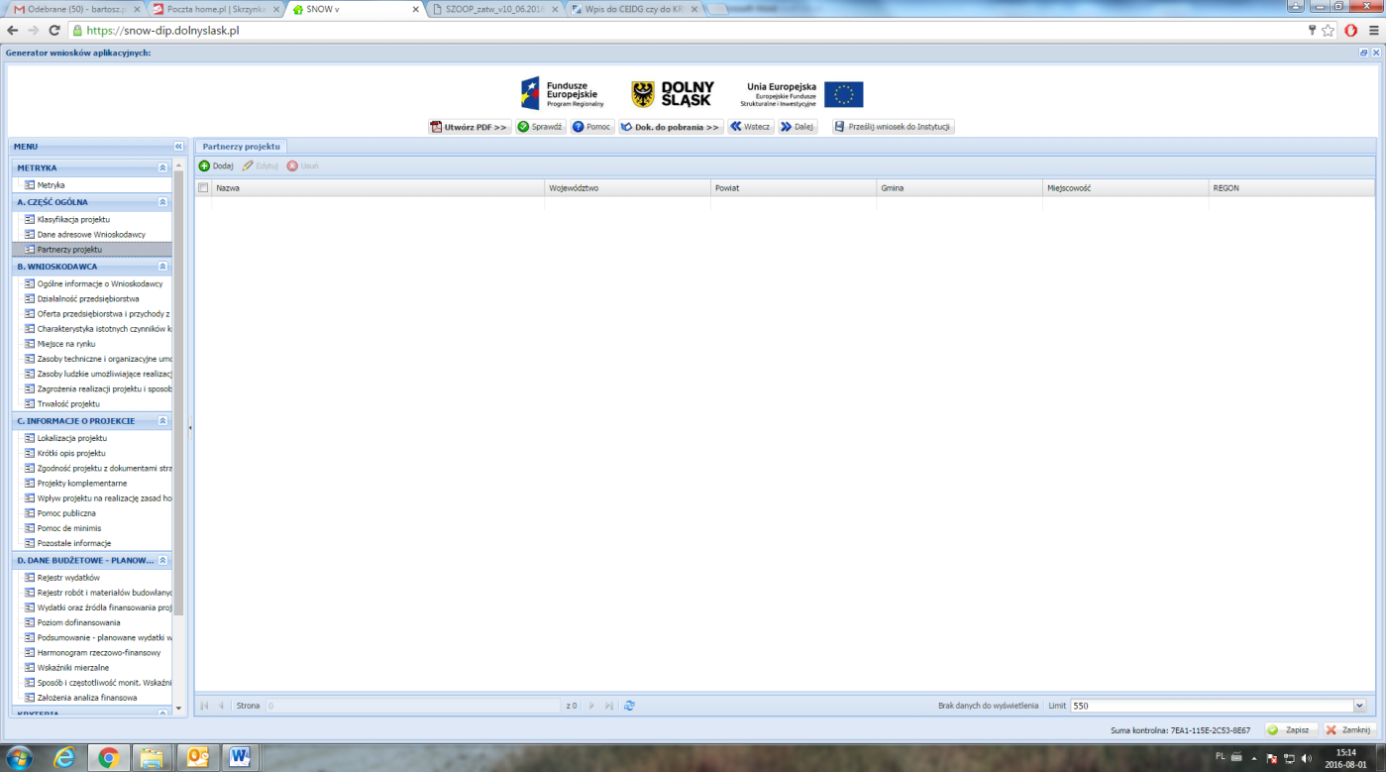

PARTNERZY PROJEKTU
Jeżeli w projekcie występuje partnerstwo wówczas należy wypełnić dane rejestrowe i teleadresowe partnera analogicznie do tego jak były wypełniane dane rejestrowe i teleadresowe Wnioskodawcy. Umowa partnerstwa stanowi załącznik obligatoryjny do wniosku o dofinansowanie.

Typ partnera musi być zgodny z typem Wnioskodawcy określonym w ogłoszeniu o konkursie.

Uwaga:
W przypadku realizacji projektu w formie partnerstwa do wniosku o dofinansowanie obligatoryjnie należy dołączyć umowę partnerstwa.

Wybór partnera oraz obowiązki związane z utworzeniem partnerstwa (m.in. zasady wyboru partnera, zakres porozumienia lub umowy o partnerskiej) muszą być zgodne z wymogami art. 33 ustawy wdrożeniowej.

W stosunku do partnera stosuje się takie same zasady jak w stosunku do lidera (np. w zakresie wyłączenia podmiotu z możliwości ubiegania się o dofinansowanie, trwałości projektu, okresu realizacji projektu, wydatków kwalifikowalnych, złożenia określonych dokumentów niezbędnych do podpisania umowy, rozliczania projektu, poddania się kontroli).

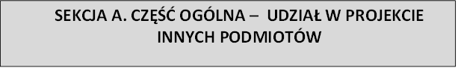

UDZIAŁ W PROJEKCIE INNYCH PODMIOTÓW
Należy wskazać czy występuje udział innych podmiotów w realizacji projektu. Jeżeli inne podmioty biorą udział w realizacji projektu, wówczas należy wypełnić dane rejestrowe i teleadresowe podmiotu współpracującego, analogicznie do tego jak były wypełniane dane rejestrowe i teleadresowe

Wnioskodawcy.

SEKCJA B. WNIOSKODAWCA - OGÓLNE INFORMACJE O WNIOSKODAWCY

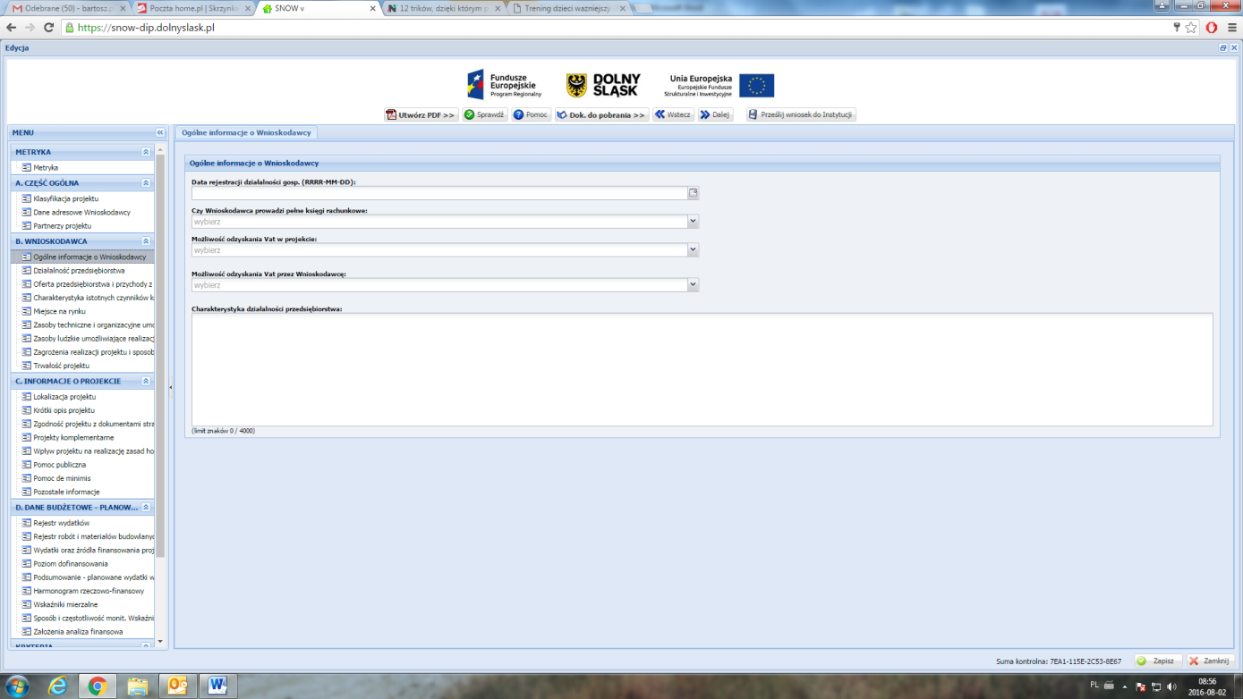

OGÓLNE INFORMACJE O WNIOSKODAWCY

Na wstępie wypełniania tego arkusza należy podać datę rejestracji działalności gospodarczej (należy wpisać rok, miesiąc i dzień rejestracji podmiotu składającego wniosek. Data musi być zgodna z dokumentem rejestrowym. W przypadku spółki cywilnej należy wpisać datę rejestracji w CEIDG tego ze wspólników, który działa najdłużej) oraz określić, czy Wnioskodawca prowadzi pełne księgi rachunkowe.

W przypadku prowadzenia pełnych ksiąg rachunkowych, Wnioskodawca jest zobowiązany dołączyć

załącznik przeznaczony dla pełnej księgowości (wzór stanowi załącznik dostępny w sekcji D. DANE BUDŻETOWE – PLANOWANIE – ZAŁOŻENIA ANALIZA FINANSOWA")

Dla Wnioskodawców którzy nie prowadzą pełnych ksiąg rachunkowych należy wypełnić załącznik

przeznaczony dla uproszczonej księgowości (wzór stanowi załącznik dostępny w sekcji D. DANE BUDŻETOWE – PLANOWANIE – ZAŁOŻENIA ANALIZA FINANSOWA")

UWAGA
Wpisane w polach dane muszą być aktualne i zgodne z dokumentem rejestrowym Wnioskodawcy, statutem/umową spółki.

W przypadku spółki cywilnej należy dołączyć do wniosku kopię umowy spółki.

Możliwość odzyskania VAT w projekcie:
Wnioskodawca poprzez wybór odpowiedniej opcji: „Tak”, „Nie”, „Częściowo” określa czy ma możliwość odzyskania podatku VAT w ramach projektu.

Możliwość odzyskania VAT przez Wnioskodawcę:
Wnioskodawca poprzez wybór odpowiedniej opcji: „Tak”, „Nie”, „Częściowo” określa czy jego forma prawna daje mu możliwość odzyskania podatku VAT.

W obu przypadkach wybranie odpowiedzi „Nie” bądź „Częściowo” powoduje otwarcie pola tekstowego w którym należy opisać przyczyny wyboru takiego zaznaczenia, a w szczególności podać podstawę prawną takiego stanowiska

Charakterystyka działalności przedsiębiorstwa:
W punkcie tym należy opisać historię przedsiębiorstwa, główny przedmiot działalności, rodzaj wytwarzanych produktów/towarów/usług itp. Należy opisać również przekształcenia podmiotu oraz zmiany w zakresie przedmiotu prowadzonej działalności gospodarczej, jakie miały miejsce w przedsiębiorstwie od daty rozpoczęcia działalności.

W przypadku partnerstwa i/lub powiązania Wnioskodawcy z innymi podmiotami gospodarczymi w opisie należy wskazać rodzaj prowadzonej przez ww. podmioty działalności gospodarczej (jeśli dotyczy).

SEKCJA B. WNIOSKODAWCA – DZIAŁALNOŚĆ PRZEDSIĘBIORSTWA

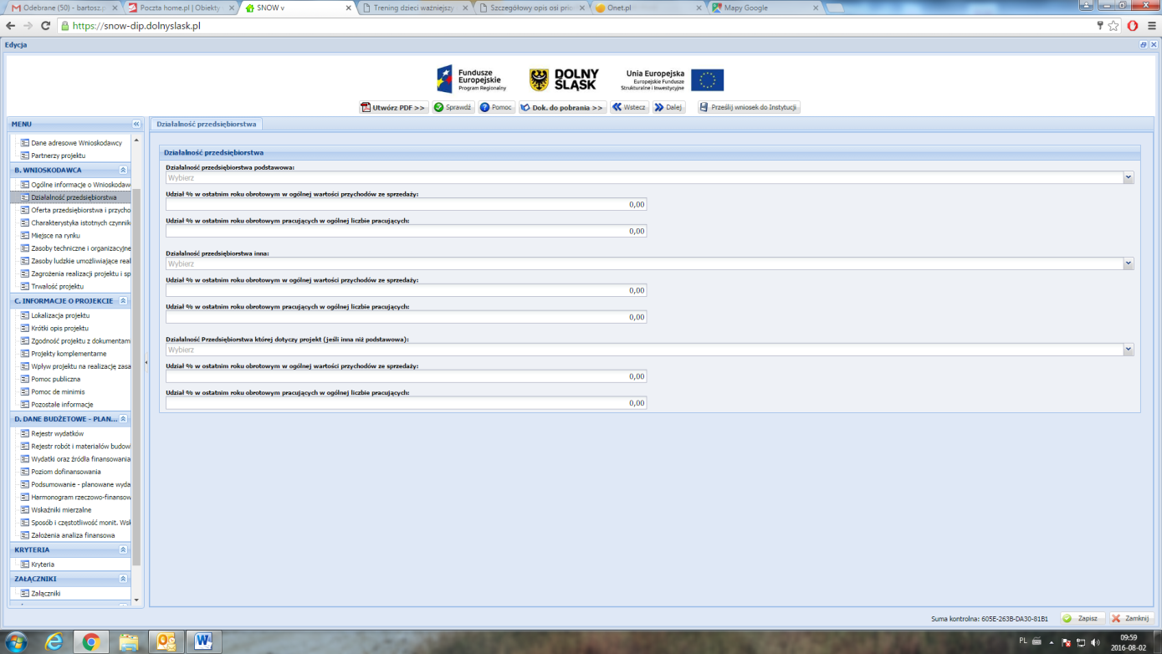

DZIAŁALNOŚĆ PRZEDSIĘBIORSTWA

Z rozwijanej listy należy wybrać numer kodu Polskiej Klasyfikacji Działalności (PKD) podstawowej oraz innej działalności Wnioskodawcy. Podane kody muszą figurować w aktualnym dokumencie rejestrowym Wnioskodawcy w ramach prowadzonej przez niego działalności gospodarczej.

Za podstawową działalność rozumie się przeważającądziałalność gospodarczą określaną na podstawie procentowego udziału poszczególnych rodzajów działalności w ogólnej wartości przychodów ze sprzedaży w ostatnim roku obrotowym lub, jeśli jest niemożliwe zastosowanie tego miernika, na podstawie udziału pracujących, wykonujących poszczególne rodzaje działalności, w ogólnej liczbie pracujących. Aby działalność została uznana za przeważającą, powyższe wskaźniki muszą być wyższe niż analogiczne wskaźniki dla innych rodzajów działalności prowadzonej przez przedsiębiorcę.

Ponadto należy wpisać odpowiednio:

- jeżeli Wnioskodawca prowadzi działalność gospodarczą dłużej niż rok – udział procentowy danej działalności PKD w ogólnej wartości przychodów ze sprzedaży za ostatni rok obrotowy oraz udział procentowy pracujących w danej działalności PKD w ogólnej liczbie pracujących za ostatni rok obrotowy;

- jeżeli Wnioskodawca prowadzi działalność krócej niż rok - udział procentowy danej działalności PKD w ogólnej wartości przychodów ze sprzedaży za okres prowadzonej działalności oraz udział procentowy pracujących w danej działalności PKD w ogólnej liczbie pracujących za okres prowadzonej działalności.

W części „Działalność przedsiębiorstwa której dotyczy projekt (jeśli inna niż podstawowa)” należy

wpisać numer PKD działalności, której dotyczy projekt, jeśli jest inna niż podstawowa.

Informacje zawarte w tym punkcie są niezbędne do ustalenia między innymi kwalifikowalności projektu oraz czy nie dotyczy on działalności wykluczonych ze wsparcia, a także czy proponowane rozwiązanie stanowi innowację w ramach branży reprezentowanej przez Wnioskodawcę.

SEKCJA B. WNIOSKODAWCA – OFERTA PRZEDSIĘBIORSTWA I PRZYCHODY Z DZIAŁALNOŚCI

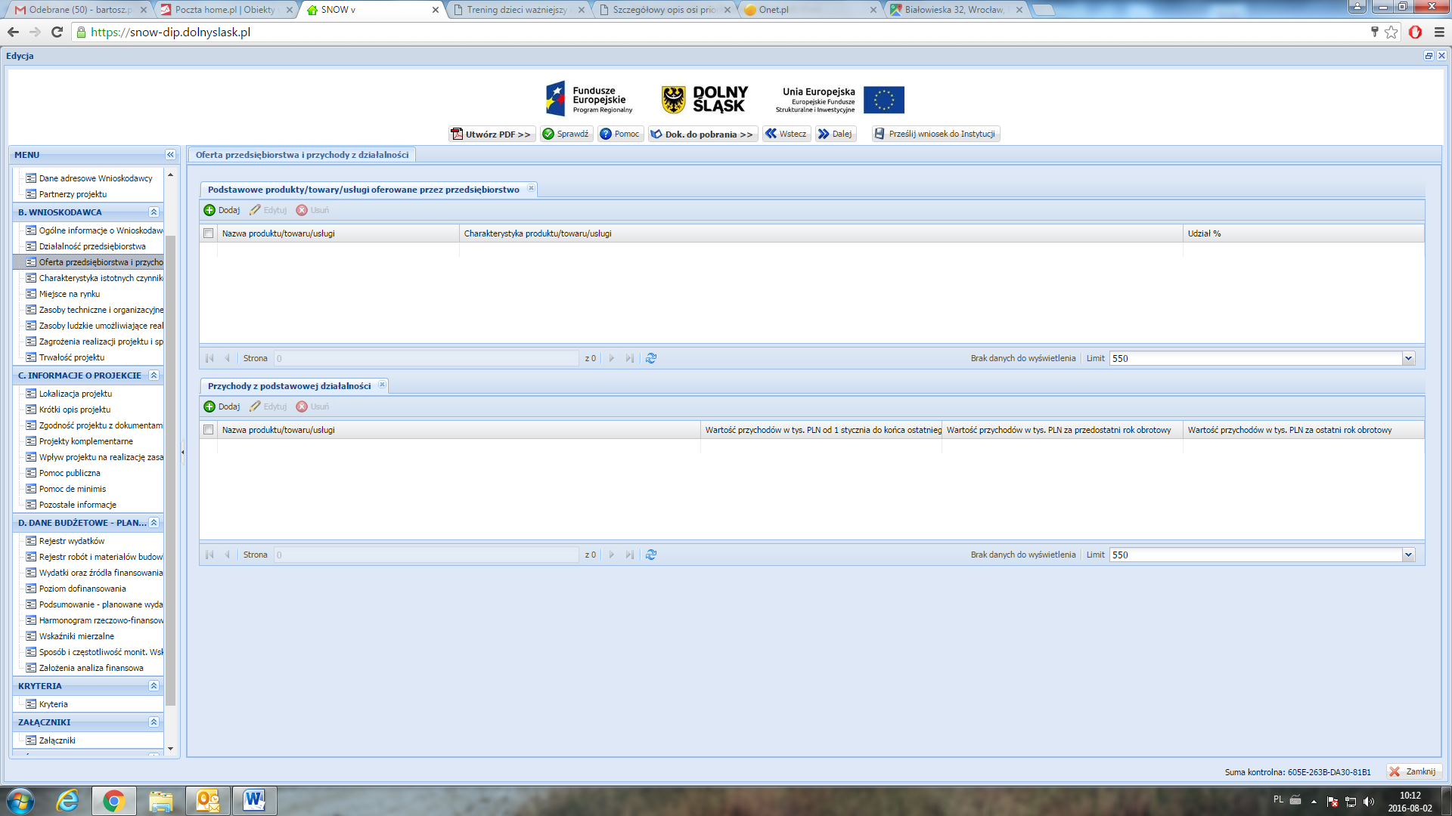

PODSTAWOWE PRODUKTY/TOWARY/USŁUGI OFEROWANE PRZEZ PRZEDSIĘBIORSTWO:

W punkcie tym należy podać charakterystykę produktów/towarów/usług oferowanych przez Wnioskodawcę oraz wskazać procentowy udział każdego z nich w przychodach ze sprzedaży za ostatni rok obrotowy. Charakterystyka musi zawierać: opis techniczny (parametry techniczne), cechy jakościowe oraz fazę życia produktu (etap wprowadzania na rynek, wzrostu sprzedaży, faza spowolnienia/stabilizacji, faza spadku sprzedaży). Jeżeli firma dysponuje materiałami reklamowymi lub innego typu dokumentacją pokazującą jej usługi czy produkty może dołączyć je do wniosku jako załącznik nieobowiązkowy.

PRZYCHODY Z PODSTAWOWEJ DZIAŁALNOŚCI:
W punkcie należy określić wartość przychodów z podstawowej działalności. Produkty, towary i usługi należy wymienić w kolejności, w jakiej przychody z ich sprzedaży w ostatnim czasie stanowiły udział w przychodach ogółem (od największego do najmniejszego). Wartość należy podać w tys. PLN za dwa poprzednie lata obrotowe oraz za okres od 1 stycznia do końca ostatniego zamkniętego kwartału bieżącego roku (narastająco).

Przedsiębiorstwa, które prowadzą działalność gospodarczą krócej niż dwa lata poprzedzające rok, w którym składany jest wniosek, nie wypełniają wiersza Wartość przychodów w tys. PLN za przedostatni rok obrotowy, zaś te które prowadzą działalność gospodarczą krócej niż rok, nie wypełniają wierszy:

Wartość przychodów w tys. PLN za przedostatni rok obrotowy i Wartość przychodów w tys. PLN za ostatni rok obrotowy, wypełniają jedynie wiersz Wartość przychodów w tys. PLN od 1 stycznia do końca ostatniego zamkniętego kwartału bieżącego roku (narastająco).

SEKCJA B. WNIOSKODAWCA – CHARAKTERYSTYKA ISTOTNYCH CZYNNIKÓW KSZTAŁTUJĄCYCH POPYT NA DOSTARCZANE PRODUKTY/TOWARY ORAZ ŚWIADCZONE USŁUGI

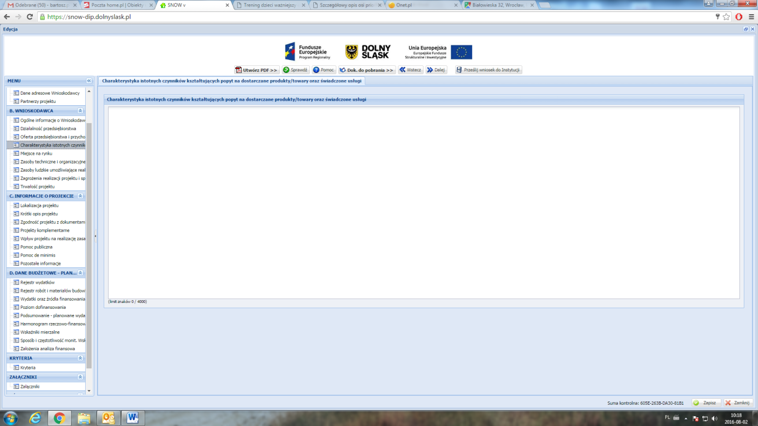

CHARAKTERYSTYKA ISTOTNYCH CZYNNIKÓW KSZTAŁTUJĄCYCH POPYT NA DOSTARCZANE PRODUKTY/TOWARY ORAZ ŚWIADCZONE USŁUGI:

Należy opisać dotychczasowe produkty/towary/usługi oferowane przez Wnioskodawcę, wymienione w poprzednich punktach, zdefiniować czynniki, które w największym stopniu wpływają na zapotrzebowanie na oferowane przez Wnioskodawcę produkty/towary/usługi. Należy wskazać, sprzedaż których produktów, towarów lub usług ulega wahaniom sezonowym. Wskazana jest analiza tych czynników, które mogą wywołać istotną zmianę popytu w okresie realizacji projektu. W sytuacji, gdy projekt dotyczy nowej oferty, opis zawarty we wniosku ma uwzględniać przede wszystkim popyt na produkty, które będą przedmiotem projektu. W przypadku gdy produkt/towar/usługa będzie nowością na rynku należy dokonać porównania do rynku produktów/towarów/usług alternatywnych (substytutów). W szczególności należy skorelować informacje podane w tym miejscu z opisem zamieszczonym w pkt. Charakterystyka konkurencji oraz w pkt. Zagrożenia realizacji projektu i sposoby ich przezwyciężania.

SEKCJA B. WNIOSKODAWCA – MIEJSCE NA RYNKU

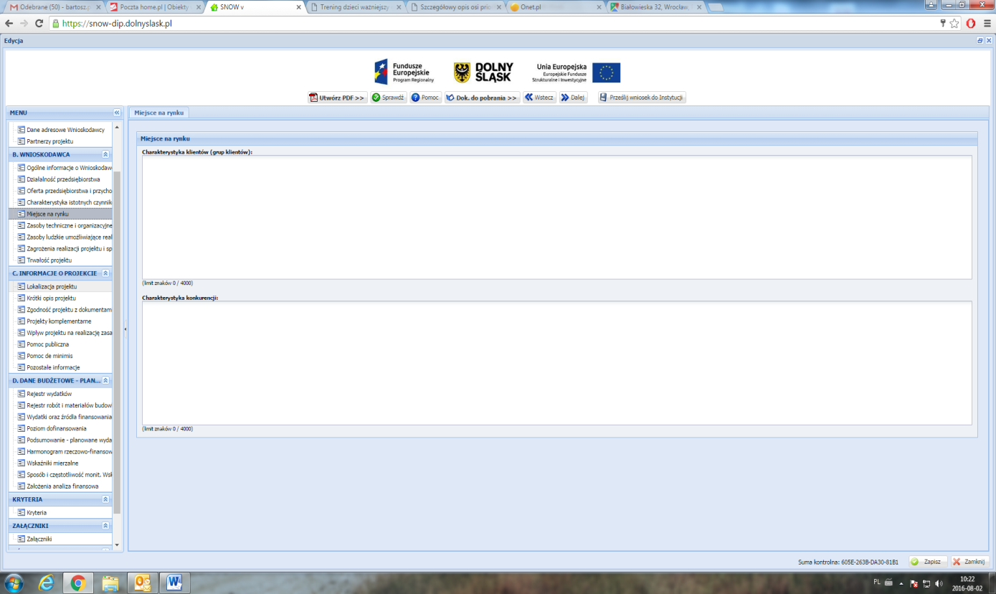
MIEJSCE NA RYNKU

Charakterystyka klientów (grup klientów):
Należy opisać kim są klienci (grupy klientów) Wnioskodawcy, jakie są ich oczekiwania w zakresie oferowanych przez Wnioskodawcę produktów/towarów/usług. W jakim stopniu oferta Wnioskodawcy odpowiada na potrzeby klientów, czy konieczna jest zmiana oferty – jeśli tak, to w jakim zakresie i czy realizacja projektu na to pozwoli. Należy określić, czy produkty/towary/usługi są przeznaczone na rynek lokalny, regionalny, krajowy czy na eksport.

Warto w tym punkcie powołać się na analizy, badania rynku wskazujące na preferencje konsumentów oraz instytucjonalnych nabywców, o ile Wnioskodawca posiada takie dokumenty.

Charakterystyka konkurencji:
Należy zidentyfikować (podając nazwę) głównych konkurentów w ramach poszczególnych produktów/towarów/usług przedstawionych w poprzednich punktach oraz opisać czym różni się ich oferta od oferty Wnioskodawcy. W szczególności należy wyjaśnić na czym polega przewaga konkurentów albo w jakim zakresie ich oferta jest mniej konkurencyjna. Należy zwrócić uwagę na takie czynniki jak: jakość produktów, innowacyjność, cena, promocja, kanały dystrybucji, usługi posprzedażne itp. W wypadku innowacyjnych produktów powstałych w wyniku realizacji projektu należy uwzględnić ryzyko pojawienia się konkurentów na tym rynku lub odpowiedzi dotychczasowych konkurentów na nową ofertę. W szczególności należy opisać potencjalne działania konkurentów oraz swoją reakcję na te działania. Dane w tym zakresie należy skorelować z informacjami zawartymi w pkt. Zagrożenia realizacji projektu i sposoby ich przezwyciężania. Należy odnieść się do tego, jak realizacja projektu zmieni sytuację Wnioskodawcy względem konkurentów. Jeżeli Wnioskodawca posiada opracowania i analizy w tym zakresie (np. SWOT lub tzw. 5 sił Portera) może dołączyć je jako załącznik nieobowiązkowy.

SEKCJA B. WNIOSKODAWCA – ZASOBY TECHNICZNE I ORGANIZACYJNE UMOŻLIWIAJĄCE REALIZACJĘ PROJEKTU

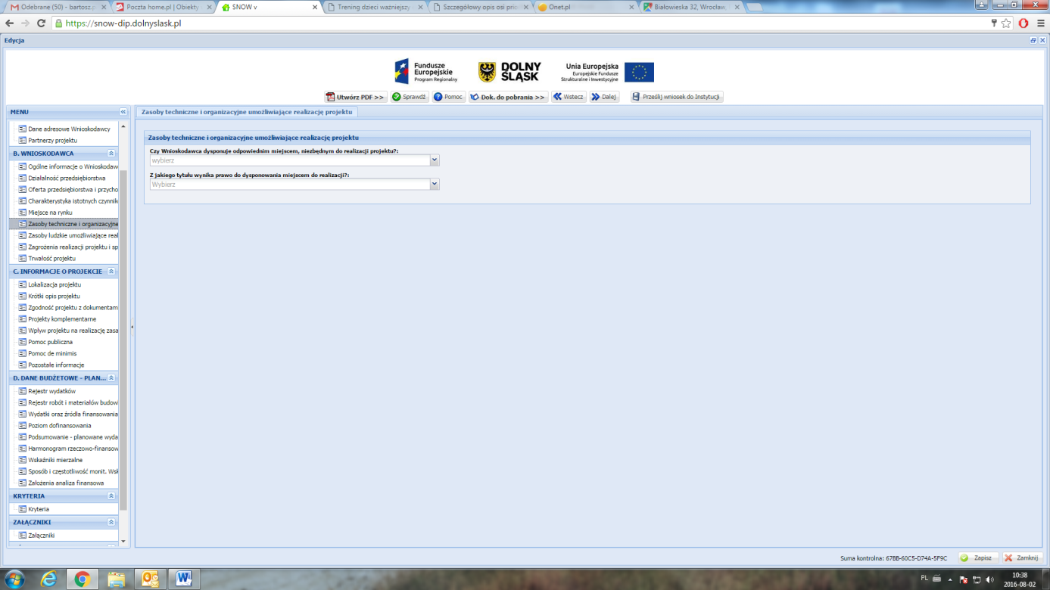

ZASOBY TECHNICZNE I ORGANIZACYJNE UMOŻLIWIAJĄCE REALIZACJĘ PROJEKTU

Przed wdrożeniem projektu istotna jest weryfikacja możliwości technicznych Wnioskodawcy do realizacji projektu w planowanym zakresie rzeczowym i finansowym oraz w planowanym terminie.

Czy Wnioskodawca dysponuje odpowiednim miejscem, niezbędnym do realizacji projektu?:
Należy potwierdzić, czy Wnioskodawca dysponuje miejscem (nieruchomością), w którym realizowany będzie projekt.

Z jakiego tytułu wynika prawo do dysponowania miejscem do realizacji?:
Należy określić rodzaj praw do dysponowania tym miejscem (własność, użytkowanie wieczyste, umowa dzierżawy/najmu itp.).
W opisie punktu, w przypadku wyboru odpowiedzi „inny tytuł (wskazać jaki)” należy wskazać nazwę odpowiedniego tytułu prawnego do dysponowania miejscem realizacji projektu.
W przypadku własności lub użytkowania wieczystego należy wskazać nr księgi wieczystej, a w przypadku umowy dzierżawy/najmu termin obowiązywania umowy, na podstawie której Wnioskodawca korzysta z danej nieruchomości. Jeżeli Wnioskodawca nie dysponuje miejscem do realizacji projektu, należy podać kiedy to kryterium zostanie spełnione.
Przy opisie należy również określić parametry techniczne miejsca realizacji projektu (powierzchnia, kubatura, przyłącza, uzbrojenie itp.).

Czy Wnioskodawca posiada pozwolenie na budowę/koncesję/licencję/decyzję środowiskową lub inne pozwolenia wymagane daną specyfiką działalności Wnioskodawcy? Jeżeli nie, proszę określić przewidywany termin otrzymania wyżej wymienionych dokumentów:

Jeżeli realizacja projektu wymaga uzyskania pozwolenia na budowę/koncesji/licencji lub innego pozwolenia wymaganego daną specyfiką działalności Wnioskodawcy, należy potwierdzić posiadanie takiego dokumentu lub określić przewidywany termin jego uzyskania.

Brak dokumentu nie stanowi o dyskwalifikacji Wnioskodawcy, z zastrzeżeniem, iż w przypadku zatwierdzenia projektu do dofinansowania wymagane dokumenty muszą zostać dostarczone do Dolnośląskiej Instytucji Pośredniczącej przed podpisaniem umowy o dofinansowanie projektu.

Należy pamiętać, że projekty gotowe do realizacji projektu tj. posiadające wymagane pozwolenia będą dodatkowo punktowane na etapie oceny merytorycznej. Jeśli Wnioskodawca posiada wymagane dokumenty należy dołączyć je do wniosku o dofinansowanie.

UWAGA:
Decyzje środowiskowe oraz inne załączniki środowiskowe (tj.: Oświadczenie „Analiza oddziaływania na środowisko, z uwzględnieniem potrzeb dotyczących przystosowania się do zmiany klimatu i łagodzenia zmiany klimatu, a także odporności na klęski żywiołowe”, Deklaracja organu odpowiedzialnego za monitorowanie obszarów Natura 2000, Deklaracja właściwego organu odpowiedzialnego za gospodarkę wodną) należy przedłożyć wraz z wnioskiem o dofinansowanie.

Proszę określić posiadane zasoby techniczne ważne z punktu widzenia realizacji projektu:
W punkcie tym poprzez naciśniecie przycisku „dodaj” należy określić posiadane zasoby techniczne – maszyny i urządzenia, które są ważne dla realizacji projektu.

SEKCJA B. WNIOSKODAWCA – ZASOBY LUDZKIE UMOŻLIWIAJĄCE REALIZACJĘ PROJEKTU

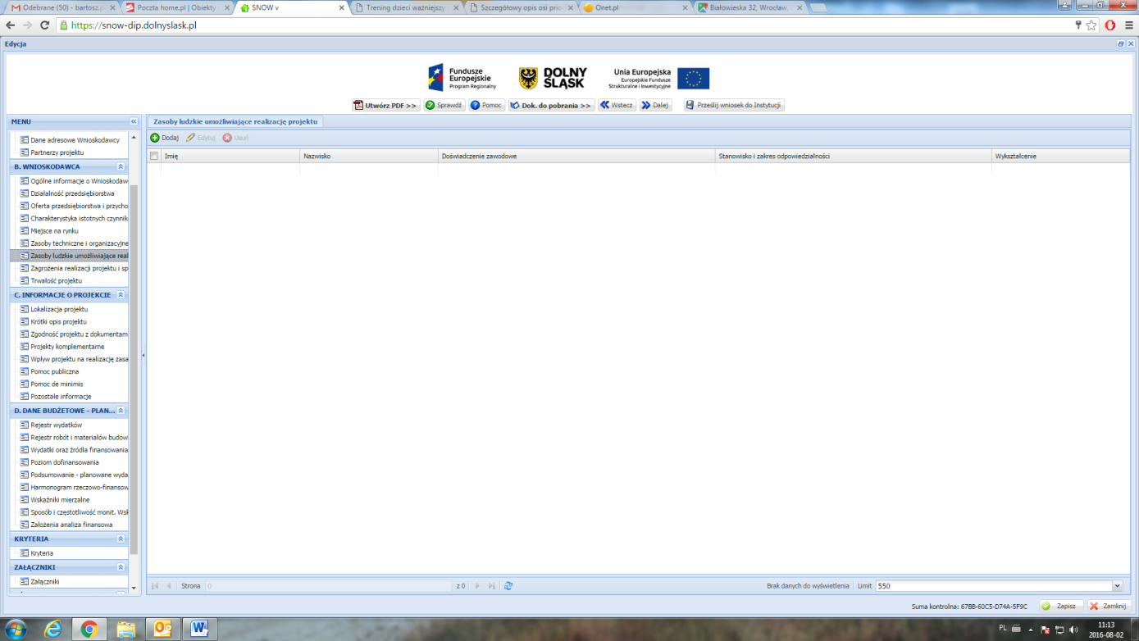

ZASOBY LUDZKIE UMOŻLIWIAJĄCE REALIZACJĘ PROJEKTU

Należy określić, czy posiadane przez Wnioskodawcę zasoby ludzkie są wystarczające do wdrożenia projektu. W punkcie tym opisuje się tylko tych pracowników, którzy będą zaangażowani we wdrażanie projektu. Należy podać stanowisko wraz z krótkim zakresem odpowiedzialności danej osoby w ramach projektu oraz opisać doświadczenie danej osoby istotne z punktu widzenia sprawnego wdrożenia projektu. W szczególności należy tu wymienić osoby związane z techniczną stroną realizacji projektu. Należy przedstawić zarówno zasoby posiadane w momencie aplikowania o dofinansowanie, jak również przewidziane do pozyskania w trakcie realizacji projektu.
Dane pozwolą między innymi na ocenę czy Wnioskodawca posiada odpowiednie zaplecze organizacyjno-techniczne/potencjał administracyjny niezbędne do wdrożenia projektu i jego utrzymania w okresie trwałości.
W punkcie należy podać odnoszą się do poszczególnych osób:
Imię:
Nazwisko:
Doświadczenie zawodowe

Należy wskazać doświadczenia zawodowe ww. osób zaangażowanych w projekcie, w tym szczególnie doświadczenie adekwatne do zakresu i rodzaju prac przewidzianych w projekcie.

Stanowisko i zakres odpowiedzialności:

Należy opisać kluczowy personel, niezbędny do prawidłowej realizacji projektu.

Należy podać dane znanych już członków zespołu takie jak: imię, nazwisko, wykształcenie. W odniesieniu do każdej osoby należy też określić jej rolę (stanowisko) i wymiar zaangażowania w projekcie (np. 1/4 etatu).

Wykształcenie:
Należy określić posiadane wykształcenie.

UWAGA:

Należy wskazać osoby zatrudnione na podstawie umowy o pracę oraz osoby zatrudnione do realizacji projektu na podstawie umów cywilno-prawnych.

SEKCJA B. WNIOSKODAWCA – ZAGROŻENIA REALIZACJI PROJEKTU I SPOSOBY ICH PRZEZWYCIĘŻANIA

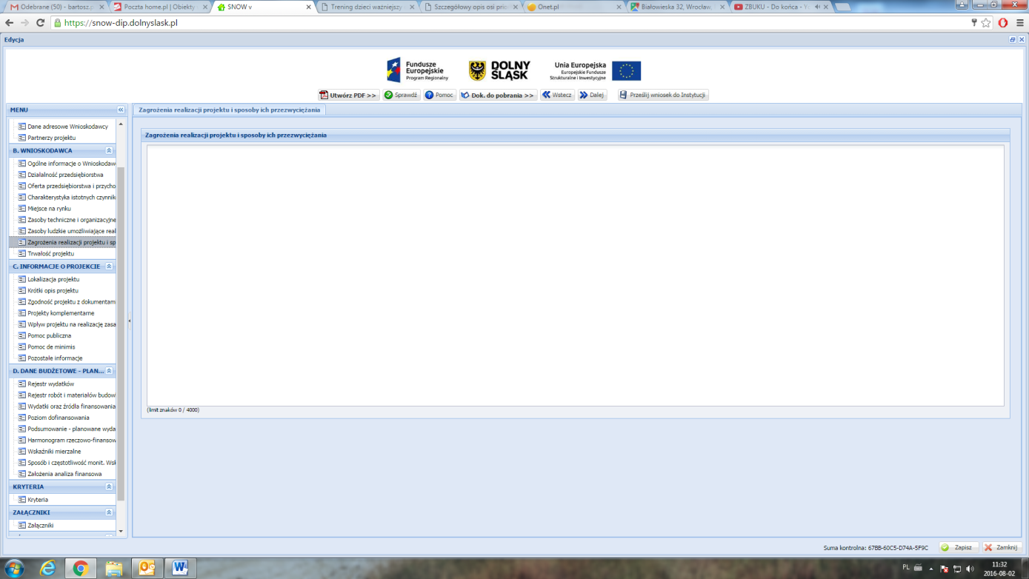

ZAGROŻENIA REALIZACJI PROJEKTU I SPOSOBY ICH PRZEZWYCIĘŻANIA

Należy zidentyfikować potencjalne zagrożenia, które mogą pojawić się w trakcie realizacji projektu oraz czynniki mogące utrudnić bądź uniemożliwić sprawne wdrożenie projektu i osiągnięcie zakładanych wskaźników.

Obligatoryjnie należy odnieść się do:

- zagrożenia/braku zagrożenia finansowego realizacji projektu (zmiana źródeł finansowania, zwiększenie kosztów inwestycji itp.);

- zagrożenia/braku zagrożenia finansowego realizacji wskaźników.

Do przykładowych ryzyk zaliczyć można: przekroczenie terminów realizacji inwestycji, wzrost nakładów inwestycyjnych, wzrost taryf, spadek popytu, zmiana założeń projektu w trakcie jego realizacji (np. wystąpienie robót dodatkowych, zamiennych, zmiany przepisów prawa, problemy środowiskowe, protesty społeczne).

Opisując czynniki ryzyka, należy określić możliwe sposoby uniknięcia zagrożeń (propozycje minimalizacji zagrożeń) oraz alternatywne sposoby działania (działania zapobiegawcze/korygujące) bądź też wyjaśnić brak zagrożeń w określonym zakresie.

Wobec wszystkich ryzyk i zagrożeń należy wskazać najbardziej efektywne metody zapobiegania im, ich wpływ na realizację projektu w przypadku wystąpienia, a także sposoby minimalizacji ich skutków.

UWAGA:
Należy pamiętać, że opis działań zmierzających do minimalizacji ryzyka należy do kryteriów oceny merytorycznej i argumentacja nie obejmująca w szczególności pełnego i wiarygodnego odniesienia się do warunków opisanych wyżej, może zostać uznana za niespełnienie tego kryterium, co skutkować będzie nieprzyznaniem punktu.

Zapisy zawarte w punkcie dotyczące zagrożeń ze strony konkurencji powinny być skorelowane z zapisami w punkcie Charakterystyka konkurencji.

SEKCJA B. WNIOSKODAWCA – TRWAŁOŚĆ PROJEKTU

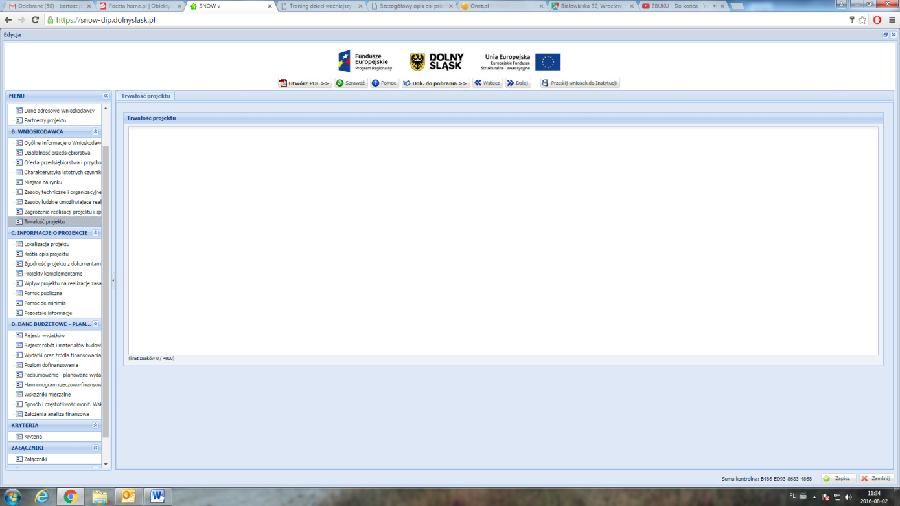

TRWAŁOŚĆ PROJEKTU

Należy wpisać:
„Nie dotyczy”

SEKCJA C. INFORMACJE O PROJEKCIE - LOKALIZACJA PROJEKTU

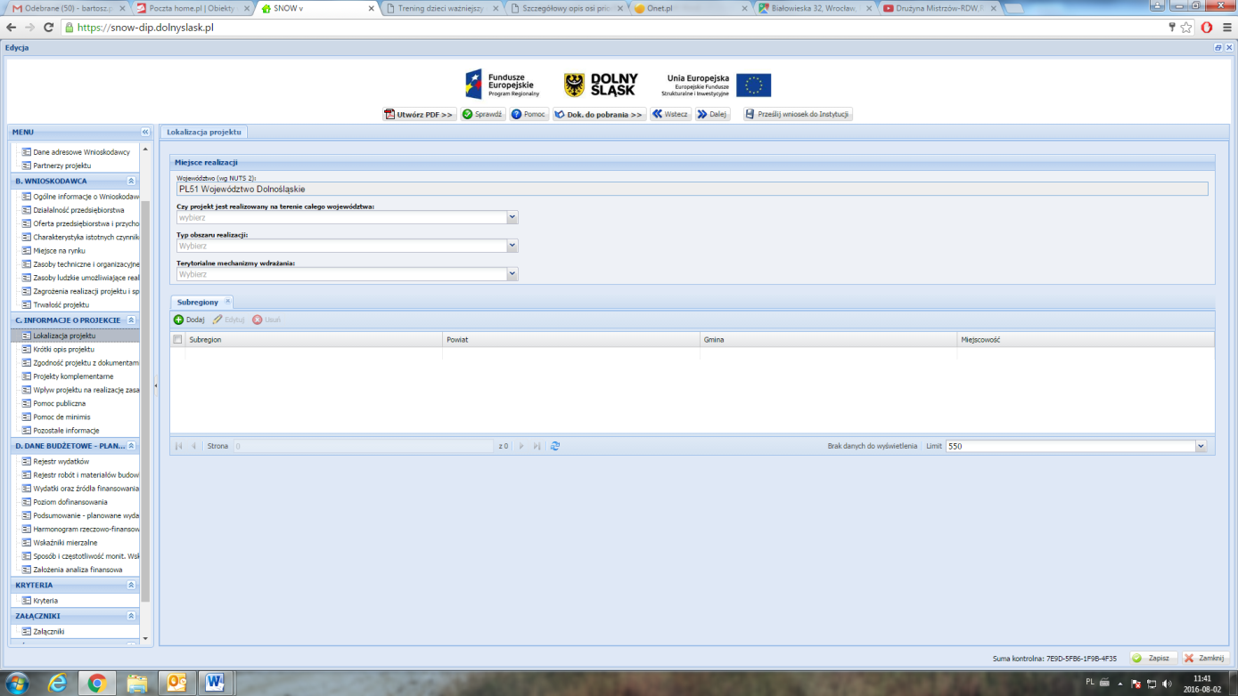

MIEJSCE REALIZACJI

Uwaga!
W przypadku projektów realizowanych w ramach konkursu 1.4 Bc należy wypełnić/ zaznaczyć miejsce z którego ,,pochodzi” Wnioskodawca.

Województwo (wg NUTS 2):
Pole wypełniane automatycznie: Województwo Dolnośląskie.

Czy projekt jest realizowany na terenie całego województwa:
Jeżeli projekt jest realizowany na terenie całego województwa należy zaznaczyć „Tak”. Jeżeli natomiast projekt nie jest realizowany na terenie całego województwa wówczas należy zaznaczyć „Nie” i wypełnić rubryki dotyczące subregionu, powiatu, gminy i miejscowości.

Typ obszaru realizacji:
Z rozwijanej listy należy dokonać wyboru właściwego typu obszaru realizacji projektu.

W ramach obszarów realizacji inwestycji wyróżnia się:

1 – Duże obszary miejskie (o ludności >50 000 i dużej gęstości zaludnienia) 2 – Małe obszary miejskie (o ludności >5 000 i średniej gęstości zaludnienia)
3 – Obszary wiejskie (o małej gęstości zaludnienia)

Terytorialne mechanizmy wdrażania:
Należy dokonać wyboru właściwego terytorialnego mechanizmu wdrażania.
W przypadku konkursu horyzontalnego ( 1.4.1.B c) należy wybrać „Nie dotyczy”.

SUBREGIONY

Subregion (wg NUTS 3):
Należy wybrać właściwy subregion na obszarze, którego realizowany będzie projekt.

Powiat:
Należy wybrać właściwy powiat na obszarze, którego realizowany będzie projekt.

Gmina:
Należy wpisać właściwą gminę na obszarze, której realizowany będzie projekt.

Miejscowość:
Należy wpisać właściwą miejscowość na obszarze, której realizowany będzie projekt.

SEKCJA C. INFORMACJE O PROJEKCIE – KRÓTKI OPIS PROJEKTU

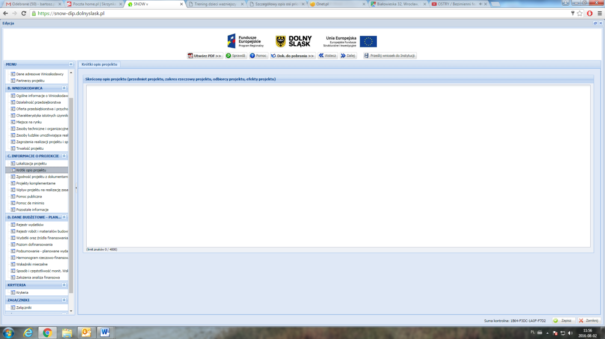
SKRÓCONY OPIS PROJEKTU

Skrócony opis projektu należy rozumieć jako syntezę projektu. Musi on zawierać najważniejsze informacje, które później należy rozszerzyć w pkt. KRYTERIA Opis projektu. W streszczeniu należy jasno określić, co jest przedmiotem projektu oraz w jaki sposób zostaną osiągnięte cele/rezultaty projektu. Należy unikać „przeklejania” tekstu z innych punktów, cytowania celów programu, deklarowania spełnienia kryteriów programowych czy wymogów prawa krajowego i wspólnotowego.

SEKCJA C. INFORMACJE O PROJEKCIE – ZGODNOŚĆ PROJEKTU Z DOKUMENTAMI STRATEGICZNYMI

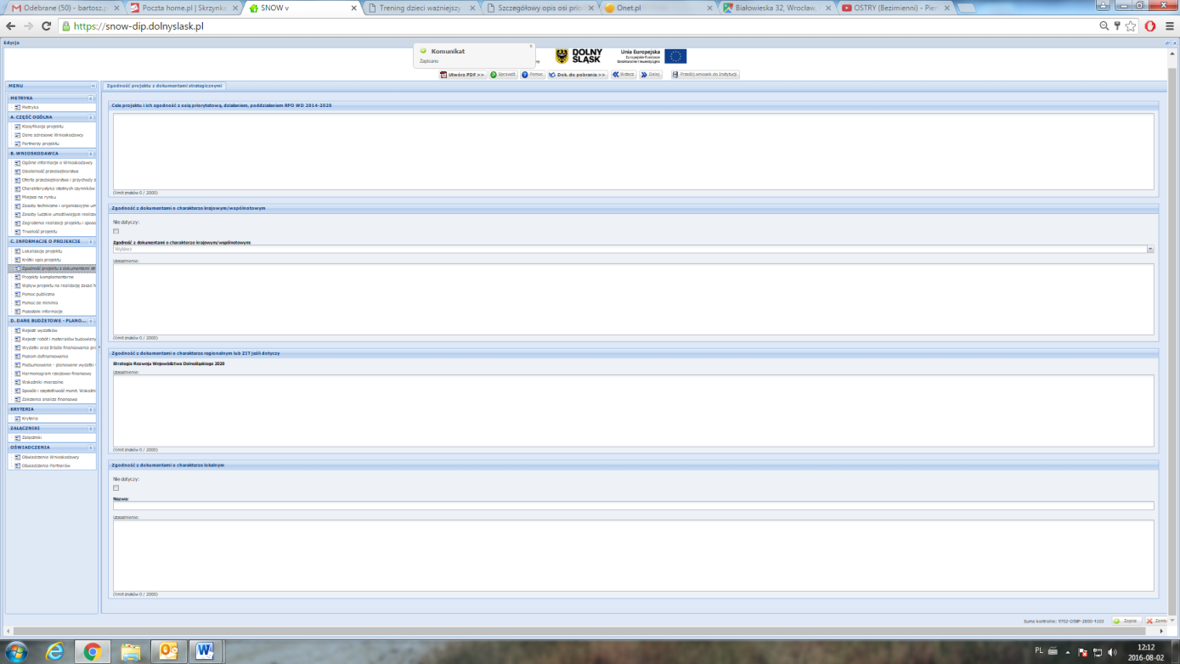

CELE PROJEKTU I ICH ZGODNOŚĆ Z OSIĄ PRIORYTETOWĄ, DZIAŁANIEM, PODDZIAŁANIEM RPO WD 2014-2020

W tym punkcie należy opisać cel główny i cele szczegółowe projektu – jakie cele stawia sobie Wnioskodawca i jak zamierza je osiągnąć. Ponadto należy wykazać zgodność celów z osią priorytetową, działaniem i poddziałaniem w ramach, którego realizowany jest projekt.

ZGODNOŚĆ Z DOKUMENTAMI O CHARAKTERZE KRAJOWYM/WSPÓLNOTOWYM

Należy wybrać dokument o charakterze krajowym/wspólnotowym, z którym projekt jest spójny.
Po wybraniu właściwego dokumentu, w polu poniżej, o nazwie „Uzasadnienie”, należy uzasadnić, dlaczego przedsięwzięcie jest spójne z danym dokumentem i jak wpisuje się w jego założenia oraz cele.
Jeśli projekt nie musi być lub też w ogóle nie jest zgodny z żadnym dokumentem o charakterze krajowym/wspólnotowym należy zaznaczyć pole „Nie dotyczy” i pominąć wybieranie nazwy dokumentu i uzasadnianie wyboru.

Jeżeli projekt jest zgodny z więcej niż jednym dokumentem o charakterze krajowym/wspólnotowym z listy rozwijanej należy wybrać ten, który najbardziej wpisuje się w cel projektu. Zgodność z pozostałymi dokumentami należy uzasadnić w polu opisowym wskazując nazwę dokumentu, do którego odnosi się uzasadnienie.

ZGODNOŚĆ Z DOKUMENTAMI O CHARAKTERZE REGIONALNYM LUB ZIT JEŚLI DOTYCZY

Pole wypełniane automatycznie.

Uzasadnienie:
W polu o nazwie „Uzasadnienie”, należy uzasadnić, dlaczego przedsięwzięcie jest spójne z danym dokumentem i jak wpisuje się w jego założenia oraz cele. Wypełnienie pola jest obligatoryjne.

Jeśli projekt nie musi być lub też w ogóle nie jest zgodny z żadnym dokumentem o charakterze regionalnym lub ZIT (jeśli dotyczy) należy wpisać w uzasadnieniu „Nie dotyczy”.

ZGODNOŚĆ Z DOKUMENTAMI O CHARAKTERZE LOKALNYM

Należy wpisać nazwę dokumentu o charakterze lokalnym, z którym projekt jest spójny.
Po wpisaniu właściwego dokumentu, w polu poniżej, o nazwie „Uzasadnienie”, należy uzasadnić, dlaczego przedsięwzięcie jest spójne z danym dokumentem i jak wpisuje się w jego założenia oraz cele.
Jeśli projekt nie musi być lub też w ogóle nie jest zgodny z żadnym dokumentem o charakterze lokalnym należy zaznaczyć pole „Nie dotyczy” i pominąć wpisywanie nazwy dokumentu i uzasadnianie wyboru.

SEKCJA C. INFORMACJE O PROJEKCIE – PROJEKTY KOMPLEMENTARNE

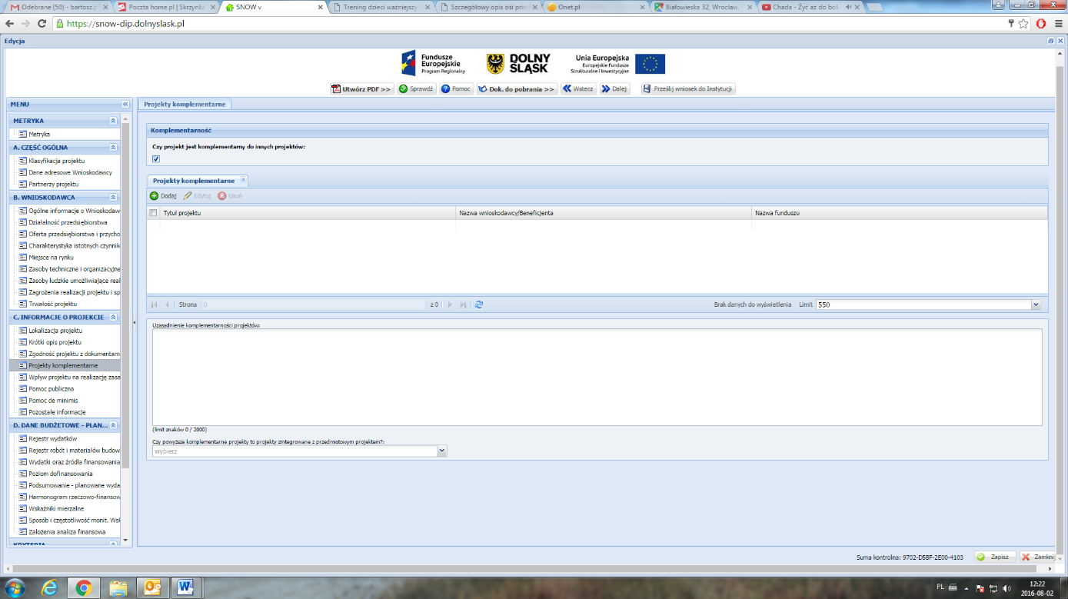
KOMPLEMENTARNOŚĆ

Czy projekt jest komplementarny do innych projektów:
W tej sekcji w pierwszej kolejności należy określić czy projekt/projekty, które mają być realizowane są komplementarne. Jeżeli TAK to zaznaczamy odpowiednie pole i wypełniamy informacje dotyczące stanu wdrażania projektu komplementarnego.
Jeżeli natomiast projekt komplementarny nie występuje wówczas nic nie zaznaczamy i kończymy wypełnianie tej sekcji.
Należy opisać czy istnieją projekty powiązane ze zgłoszonym projektem (realizowane przez tego samego bądź innego beneficjenta), które zostały zrealizowane bądź są w trakcie realizacji.
Projekty te mogą polegać na wykorzystywaniu efektów realizacji innego projektu, wzmocnieniu trwałości efektów jednego przedsięwzięcia realizacją drugiego, bardziej kompleksowym potraktowaniem problemu m.in. poprzez zaadresowanie projektu do tej samej grupy docelowej, tego samego beneficjenta, tego samego terytorium, uzależnienia realizacji jednego projektu od przeprowadzenia innego przedsięwzięcia, itd.

Projekty komplementarne:
Po kliknięciu przycisku „Dodaj” w odpowiednich polach należy podać podstawowe informacje dotyczące projektu komplementarnego.

- Tytuł projektu;

- Nazwa Wnioskodawcy/Beneficjenta;

- Nazwa funduszu – należy podać odpowiedni fundusz, z którego finansowany jest projekt;

- Nazwę Programu Operacyjnego – należy podać nazwę Programu Operacyjnego wdrażanego w latach 2007-2013/2014-2020, w ramach którego realizowany jest komplementarny projekt lub inne źródło finansowania;

- Nr i nazwa działania/poddziałania – należy wpisać właściwe Działanie;

- Wartość ogółem projektu (PLN);

- Stan wdrażania projektu komplementarnego – z rozwijanej listy należy wybrać odpowiedni status projektu;

Uzasadnienie komplementarności projektów:
Należy opisać na czym polega komplementarność projektu wnioskowanego z projektem/projektami wskazanymi jako komplementarne.

SEKCJA C. INFORMACJE O PROJEKCIE – WPŁYW PROJEKTU NA REALIZACJĘ ZASAD HORYZONTALNYCH

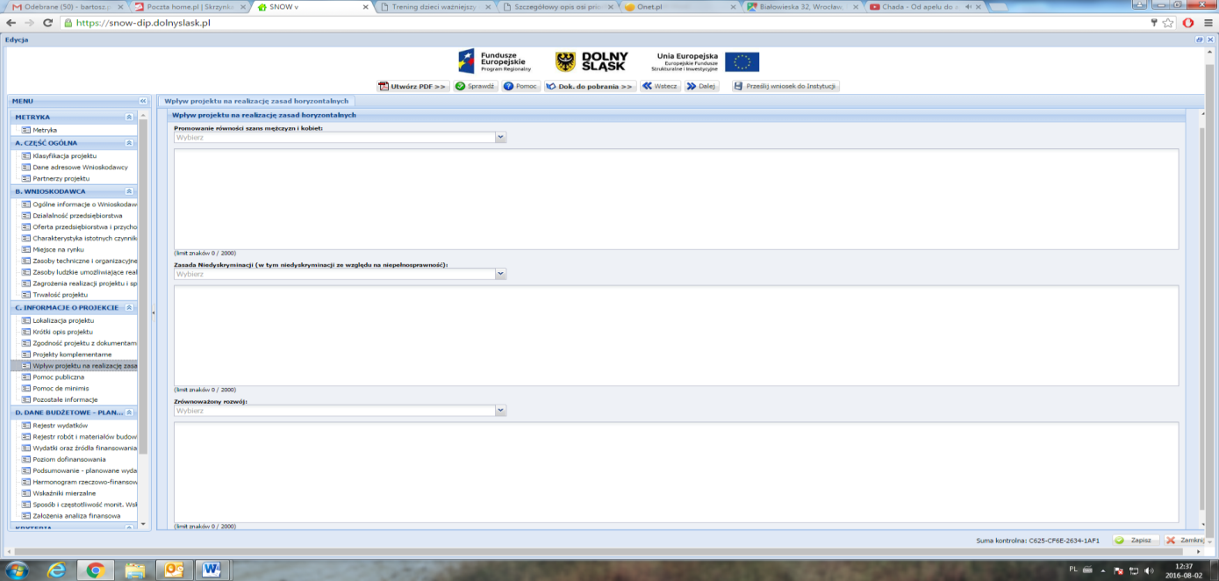

WPŁYW PROJEKTU NA REALIZACJĘ ZASAD HORYZONTALNYCH

Państwa członkowskie zobligowane są do podejmowania odpowiednich kroków w celu zapobiegania wszelkiej dyskryminacji ze względu na płeć, rasę lub pochodzenie etniczne, religię lub światopogląd, niepełnosprawność, wiek lub orientację seksualną na poszczególnych etapach wdrażania funduszy.

Jednym z istotnych kryteriów, których należy przestrzegać podczas określania operacji współfinansowanych z funduszy oraz które należy uwzględniać na poszczególnych etapach wdrażania, jest dostępność efektów projektu dla osób niepełnosprawnych.

W punktach Promowanie równości mężczyzn i kobiet, Zasada niedyskryminacji (w tym niedyskryminacji ze względu na niepełnosprawności) oraz Zrównoważony rozwój wniosku należy określić wpływ jaki zgłaszany projekt będzie miał na realizację polityki równych szans zaznaczając jedną z opcji. W przypadku zaznaczenia jednej z opcji należy ten fakt uzasadnić. Projekt nie powinien mieć negatywnego oddziaływania.
Projekt o neutralnym wpływie na zasady horyzontalne to projekt, którego działania nie wykraczają poza zakres przewidziany przepisami prawa.

Promowanie równości szans mężczyzn i kobiet:
Zasada ta ma prowadzić do podejmowania działań na rzecz osiągnięcia stanu, w którym kobietom i mężczyznom przypisuje się taką samą wartość społeczną, równe prawa i równe obowiązki oraz gdy mają oni równy dostęp do zasobów (środki finansowe, szanse rozwoju), z których mogą korzystać. Zasada ta ma gwarantować możliwość wyboru drogi życiowej bez ograniczeń wynikających ze stereotypów płci.
Deklaracja Wnioskodawcy dotycząca zatrudnienia kobiet w ramach stwarzanych miejsc pracy nie jest podstawą do uznania, że projekt przyczynia się do poprawy równości szans kobiet i mężczyzn.

Zasada niedyskryminacji (w tym niedyskryminacji ze względu na niepełnosprawność):
Niedyskryminacja rozumiana jako umożliwienie wszystkim osobom – bez względu na płeć, wiek, niepełnosprawność, rasę lub pochodzenie etniczne, wyznawaną religię lub światopogląd, orientację seksualną, miejsce zamieszkania – sprawiedliwego, pełnego uczestnictwa we wszystkich dziedzinach życia na jednakowych zasadach.
Deklaracja Wnioskodawcy o zmniejszeniu uciążliwości fizycznej na stanowisku pracy nie będzie stanowiła podstawy do uznania, że projekt przyczynia się do poprawy równości szans. Za pozytywny wpływ na politykę równych szans nie zostanie także uznana deklaracja Wnioskodawcy, iż w procesie rekrutacji pracowników nie będzie dyskryminował nikogo ze względu na wiek, płeć, wyznanie, rasę itp., gdyż są to wymogi wynikające wprost z kodeksu pracy.

Zrównoważony rozwój:
Wpływ realizacji projektu na zasadę zrównoważonego rozwoju - głównym założeniem jest zachowanie zasobów i walorów środowiska w stanie zapewniającym trwałe i nie doznające uszczerbku możliwości korzystania z nich zarówno przez obecne, jak i przyszłe pokolenia. Działania te muszą jednocześnie dążyć do zachowania trwałości procesów przyrodniczych oraz naturalnej różnorodności biologicznej. W praktyce może to oznaczać podejmowanie zaostrzonych działań wykraczających poza obowiązujące przepisy prawa krajowego jak i UE w zakresie ochrony środowiska, dotyczyć może także wdrożonych w jednostkach systemów zarządzania środowiskiem oraz stosowania zielonych zamówień publicznych.

Państwa członkowskie zapewniają, aby wymogi ochrony środowiska, efektywnego gospodarowania zasobami, dostosowanie do zmian klimatu i łagodzenie jej skutków, różnorodność biologiczna, odporność na klęski żywiołowe oraz zapobieganie ryzyku i zarządzanie ryzykiem były promowane podczas przygotowywania i wdrażania umów partnerstwa i programów.
Działania niewykraczające poza standardy obowiązującego prawa, w tym obowiązujących norm emisyjnych, mające charakter niemierzalny lub o minimalnym wpływie na środowisko np. zmniejszenie ilości odpadów o 1 kg w skali roku nie daje podstaw do uznania tego wpływu za pozytywny.

SEKCJA C. INFORMACJE O PROJEKCIE - POMOC PUBLICZNA

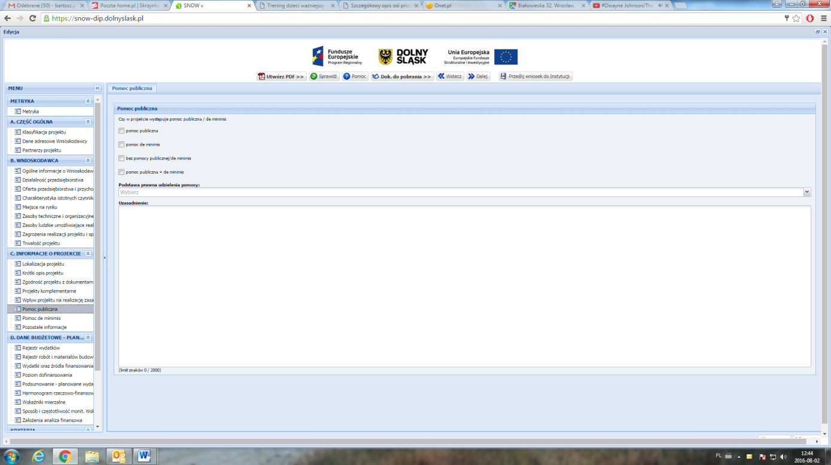

Czy w projekcie występuje pomoc publiczna/de minimis:
W punkcie tym należy wskazać rodzaj pomocy na realizację projektu, którego dotyczy wniosek.

Zgodnie z Regulaminem konkursu możliwa do wyboru:
- pomoc de minimis
- pomoc publiczna
- pomoc publiczna + pomoc de minimis

Podstawa prawna udzielenie pomocy:
Z listy rozwijanej należy wybrać właściwą podstawę prawną udzielenia pomocy, a następnie uzasadnić wybór.

- W przypadku wyboru pomocy de minimis
„rozporządzenie Ministra Infrastruktury i Rozwoju z dnia 19 marca 2015 r. w sprawie udzielania pomocy de minimis w ramach regionalnych programów operacyjnych na lata 2014-2020”

Intensywność wsparcia wynosi do 85% wydatków kwalifikujących się objęciem wsparcia

Całkowita kwota pomocy de minimis przyznanej przez państwo członkowskie jednemu przedsiębiorstwu nie może przekroczyć 200 000 EUR w okresie trzech lat podatkowych.
Całkowita kwota pomocy de minimis przyznanej przez państwo członkowskie jednemu przedsiębiorstwu prowadzącemu działalność zarobkową w zakresie drogowego transportu towarów nie może przekroczyć 100 000 EUR w okresie trzech lat podatkowych. Pomoc de minimis nie może zostać wykorzystana na nabycie pojazdów przeznaczonych do transportu drogowego towarów.

Jeżeli przedsiębiorstwo prowadzi działalność zarobkową w zakresie drogowego transportu towarów a także inną działalność, w odniesieniu do której stosuje się pułap wynoszący 200 000 EUR, to w odniesieniu do tego przedsiębiorstwa stosuje się pułap wynoszący 200 000 EUR, pod warunkiem że dane państwo członkowskie zapewni za pomocą odpowiednich środków, takich jak rozdzielenie działalności lub wyodrębnienie kosztów, by korzyść dotycząca działalności w zakresie drogowego transportu towarów nie przekraczała 100 000 EUR oraz by pomoc de minimis nie była wykorzystywana na nabycie pojazdów przeznaczonych do transportu drogowego

- W przypadku wyboru pomocy publicznej:
„rozporządzenie Ministra Infrastruktury i Rozwoju z dnia 3 września 2015 r. w sprawie w sprawie udzielania pomocy mikroprzedsiębiorcom, małym i średnim przedsiębiorcom na usługi doradcze oraz udział w targach w ramach regionalnych programów operacyjnych na lata 2014–2020”

Intensywność wsparcia wynosi do 50% wydatków kwalifikujących się objęciem wsparcia

- W przypadku wyboru pomocy publicznej:
„rozporządzenie Ministra Infrastruktury i Rozwoju z dnia 3 września 2015 r. w sprawie w sprawie udzielania pomocy mikroprzedsiębiorcom, małym i średnim przedsiębiorcom na usługi doradcze oraz udział w targach w ramach regionalnych programów operacyjnych na lata 2014–2020” + „rozporządzenie Ministra Infrastruktury i Rozwoju z dnia 19 marca 2015 r. w sprawie udzielania pomocy de minimis w ramach regionalnych programów operacyjnych na lata 2014-2020”

Wydatki nieobjęte ww. rozporządzeniem, tj:
- wydatki związane z przygotowaniem dokumentacji projektu,
- wydatki osobowe związane z zarządzaniem projektem/ koszty osobowe związane z zarządzaniem projektem z tytułu umowy o pracę.

mogą być finansowane na podstawie rozporządzenia de minimis.

Maksymalny poziom dofinansowania ww. wydatków jako pomocy de minimis będzie adekwatny do poziomu dofinansowania, tj. nie przekroczy poziomu 50% wydatków kwalifikowalnych objętych wsparciem.

SEKCJA C. INFORMACJE O PROJEKCIE - POMOC DE MINIMIS

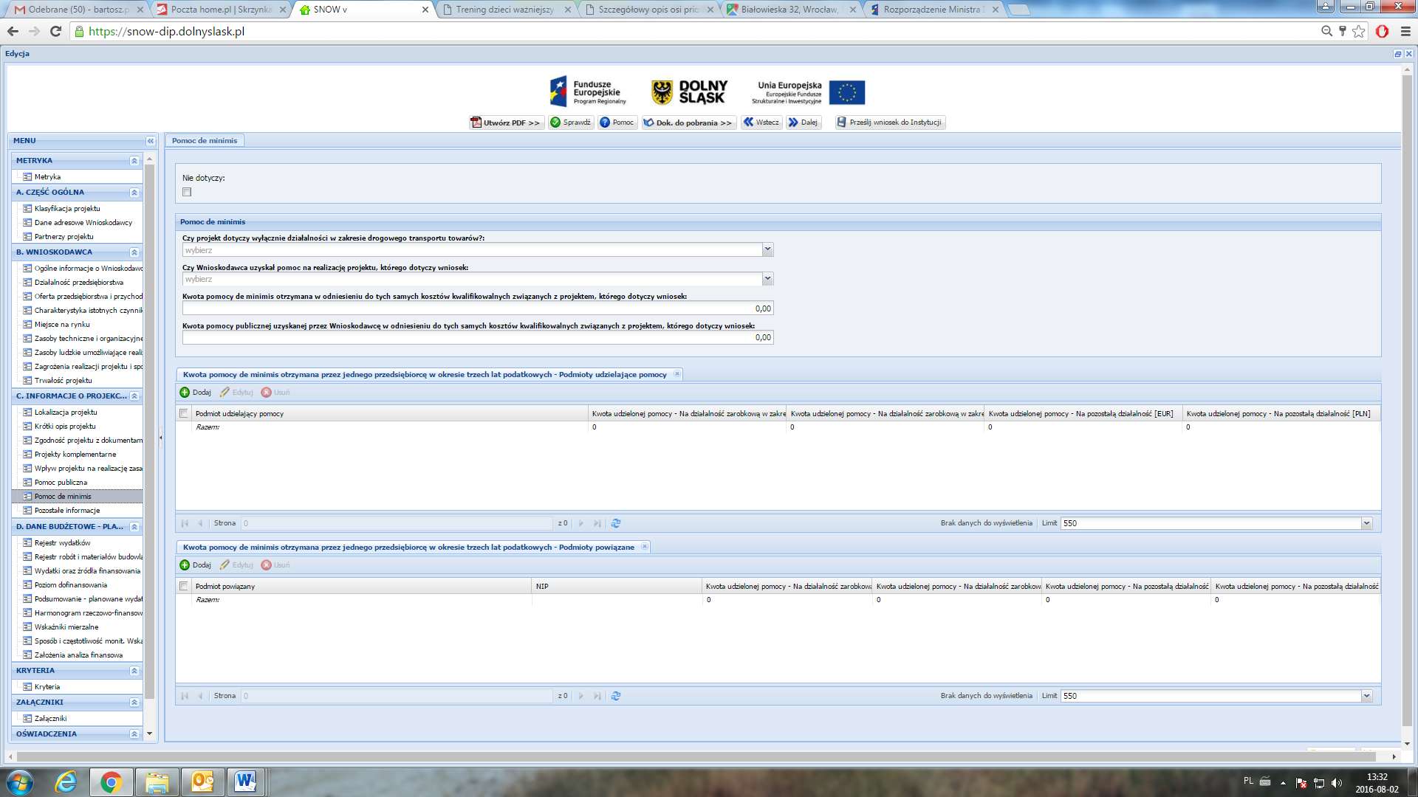

POMOC DE MINIMIS

Czy projekt dotyczy wyłącznie działalności w zakresie drogowego transportu towarów?:
Proszę wybrać „Tak” jeśli dotyczy.

Czy Wnioskodawca uzyskał pomoc na realizację projektu, którego dotyczy wniosek:
Jeśli Wnioskodawca otrzymał pomoc (pomoc de minimis, pomoc publiczną) na realizacje projektu, którego dotyczy wniosek należy wybrać „Tak”.

Kwota pomocy de minimis otrzymana w odniesieniu do tych samych kosztów kwalifikowalnych związanych z projektem, którego dotyczy wniosek:
Należy podać konkretną kwotę.

Kwota pomocy publicznej uzyskanej przez Wnioskodawcę w odniesieniu do tych samych kosztów kwalifikowalnych związanych z projektem, którego dotyczy wniosek:
Proszę podać konkretną kwotę.

KWOTA POMOCY DE MINIMIS OTRZYMANA PRZEZ JEDNEGO PRZEDSIĘBIORCĘ W OKRESIE TRZECH LAT PODATKOWYCH

Należy wskazać podmiot udzielający pomoc oraz podać konkretne kwoty.
Całkowita kwota pomocy de minimis przyznawana przez jedno państwo członkowskie jednemu przedsiębiorstwu, w okresie 3 kolejnych lat podatkowych, nie może przekroczyć 200 tys. Euro. Całkowita kwota pomocy de minimis przyznawana przez jedno państwo członkowskie jednemu przedsiębiorstwu prowadzącemu działalność zarobkową w zakresie drogowego transportu towarów, w okresie 3 kolejnych lat podatkowych nie może przekroczyć 100 tys. Euro (zgodnie z rozporządzeniem Komisji (UE) nr 1407/2013 z dnia 18 grudnia 2013 r. w sprawie stosowania art. 107 i 108 Traktatu do pomocy de minimis).
Jeżeli przedsiębiorstwo prowadzi działalność zarobkową w zakresie drogowego transportu towarów a także inną działalność, w odniesieniu do której stosuje się pułap wynoszący 200 000 EUR, to w odniesieniu do tego przedsiębiorstwa stosuje się pułap wynoszący 200 000 EUR, pod warunkiem że dane państwo członkowskie zapewni za pomocą odpowiednich środków, takich jak rozdzielenie działalności lub wyodrębnienie kosztów, by korzyść dotycząca działalności w zakresie drogowego transportu towarów nie przekraczała 100 000 EUR oraz by pomoc de minimis nie była wykorzystywana na nabycie pojazdów przeznaczonych do transportu drogowego.

UWAGA:
Przy określeniu wielkości przedsiębiorstwa należy wziąć pod uwagę także przedsiębiorstwa partnerskie oraz powiązane. Konieczne jest uwzględnienie wszelkich związków z innymi przedsiębiorstwami, które mają oraz miały miejsce w ostatnim okresie sprawozdawczym, w poprzednim okresie sprawozdawczym oraz w okresie sprawozdawczym za drugi rok wstecz od ostatniego okresu sprawozdawczego.

SEKCJA C. INFORMACJE O PROJEKCIE – POZOSTAŁE INFORMACJE

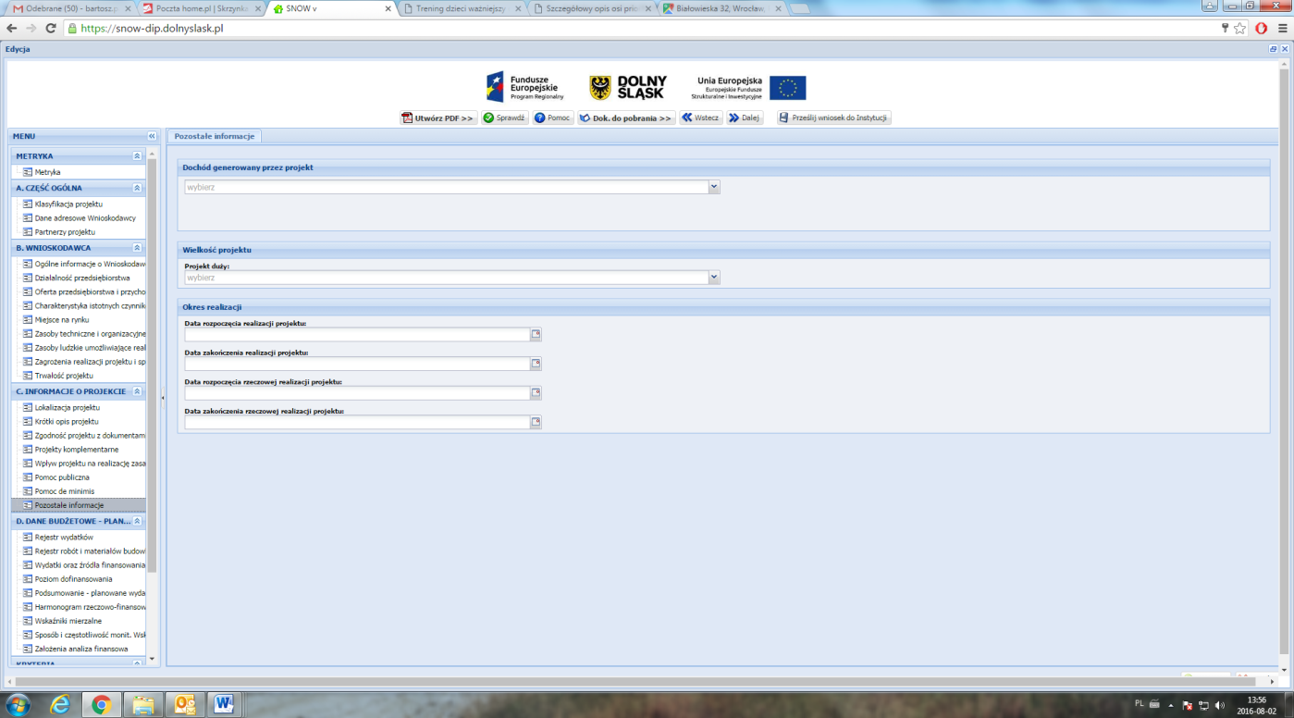

DOCHÓD GENEROWANY PRZEZ PROJEKT
Zgodnie z art. 61 ust. 7 oraz art. 61 ust. 8 Rozporządzenia nr 1303/2013 do kategorii projektów generujących dochód nie zalicza się:
a) operacji lub części operacji finansowanych wyłącznie z Europejskiego Funduszu Społecznego;
b) operacji, których całkowity kwalifikowalny koszt przed zastosowaniem art. 61 ust. 1-6 rozporządzenia nr 1303/2013 nie przekracza 1 000 000 EUR;
c) pomocy zwrotnej udzielonej z zastrzeżeniem obowiązku spłaty w całości ani nagród;
d) pomocy technicznej;
e) wparcia udzielanego instrumentom finansowym lub przez instrumenty finansowe;
f) operacji, dla których wydatki publiczne przyjmują postać kwot ryczałtowych lub standardowych stawek jednostkowych;
g) operacji realizowanych w ramach wspólnego planu działania;
i) operacji, dla których wsparcie w ramach programu stanowi:
- pomoc de minimis;
- zgodną z rynkiem wewnętrznym pomoc państwa dla MŚP, gdy stosuje się limit w zakresie dopuszczalnej intensywności lub kwoty pomocy państwa;
- zgodną z rynkiem wewnętrznym pomoc państwa, gdy przeprowadzono indywidualną weryfikację potrzeb w zakresie finansowania zgodnie z mającymi zastosowanie przepisami dotyczącymi pomocy państwa.

Należy wybrać:
Nie dotyczy

WIELKOŚĆ PROJEKTU

W punkcie tym należy zaznaczyć czy planowany projekt jest projektem dużym.

Duży projekt inwestycyjny – oznacza inwestycję początkową, której koszty kwalifikowalne, obliczane z zastosowaniem cen i kursów wymiany w dniu przyznania pomocy, przekraczają 50 mln EUR. Rozporządzenie Komisji (UE) nr 651/2014 z dnia 17 czerwca 2014 r. uznające niektóre rodzaje pomocy za zgodne z rynkiem wewnętrznym w zastosowaniu art. 107 i 108 Traktatu.

W związku z powyższym należy zaznaczyć pole „Nie”.

OKRES REALIZACJI

W punkcie tym należy podać rok, miesiąc oraz dzień rozpoczęcia realizacji projektu, oraz zakończenia realizacji projektu. Informacje te muszą być spójne z harmonogramem rzeczowo - finansowym projektu.
Należy pamiętać, że projekt może rozpocząć się po złożeniu wniosku o dofinansowanie.

Data rozpoczęcia realizacji projektu:
Należy przez to rozumieć datę poniesienia pierwszego wydatku w Projekcie, polegającego na dokonaniu przez Beneficjenta zapłaty na podstawie pierwszej faktury/innego dokumentu księgowego o równoważnej wartości dowodowej, dotyczącej wydatków kwalifikowalnych i/lub niekwalifikowalnych poniesionych w ramach Projektu.

Data zakończenia realizacji projektu:
Należy przez to rozumieć datę poniesienia ostatniego wydatku w Projekcie, polegającego na dokonaniu przez Beneficjenta zapłaty na podstawie ostatniej faktury/innego dokumentu księgowego o równoważnej wartości dowodowej, dotyczącej wydatków kwalifikowalnych lub niekwalifikowalnych poniesionych w ramach Projektu lub datę podpisania ostatniego protokołu odbioru lub innego dokumentu równoważnego w ramach realizowanego projektu w zależności od tego co następuje później.

Należy pamiętać, iż wniosek Beneficjenta o płatność końcową musi zostać złożony do DIP w terminie do 1 grudnia 2018 roku.

SEKCJA D. DANE BUDŻETOWE – REJESTR WYDATKÓW

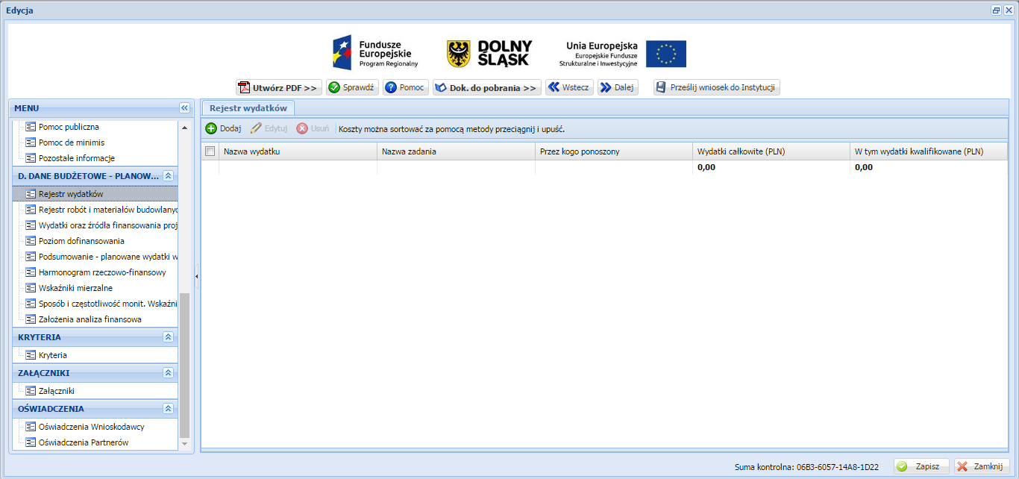

REJESTR WYDATKÓW

Sekcja ta służy ocenie kwalifikowalności poszczególnych wydatków planowanych do poniesienia w ramach projektu.

Poprzez kliknięcie przycisku „Dodaj” należy wykazać wszystkie niezbędne do realizacji projektu wydatki tj. wydatki kwalifikowalne jak i wydatki niekwalifikowalne.

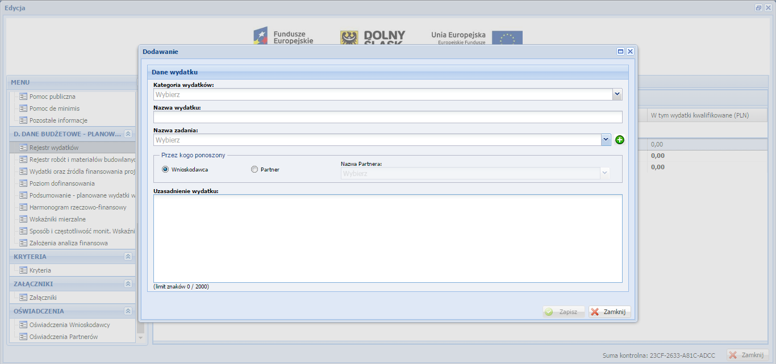
Dane wydatku:
Każdorazowo dla danego wydatku należy określić:

- Kategorię wydatku;
- Nazwę wydatku – należy zachować szczegółowość, która umożliwi identyfikację kosztu.
- Nazwę zadania – nazwę zadania należy rozumieć jako cele cząstkowe (np. zakup różnego rodzaju grup wyposażenia), bądź kolejne etapy realizacji projektu (np. zakup wyposażenia). Celem zadań jest zobrazowanie organizacji projektu w czasie jego realizacji przypisaniem poszczególnych wydatków. Ilość zadań oraz stopień ich szczegółowości zależy od stopnia skomplikowania samego projektu i może się wahać od jednego zadania w przypadku zakupu w projekcie tylko jednej maszyny do kilku zadań w przypadku zakupu różnorodnych środków trwałych. Sposób określenia zadań wpływa na czytelność harmonogramu rzeczowo – finansowego projektu. Dla każdego wydatku wymienionego w kategorii wydatków należy określić zadanie, w ramach którego planowane jest jego poniesienie.
- Uzasadnienie wydatku – opis wydatków powinien być możliwie dokładny i konkretny. W szczególności opis musi zawierać dokładną liczbę urządzeń/maszyn/elementów (środków trwałych/wartości niematerialnych i prawnych) oraz parametry przedmiotów (środków trwałych oraz wartości niematerialnych i prawnych), które planowane są do zakupu. Z jednej strony należy unikać określeń zbyt ogólnikowych takich jak: „np.”, „około”, „inne”, „m.in.”, z drugiej – niedopuszczalne jest stosowanie opisu zbyt precyzyjnego oraz używanie nazw własnych, wskazujących na konkretny typ, model, producenta urządzeń/maszyn/elementów, co narusza zasady konkurencyjności. W wypadku zakupu tzw. kompletów środków trwałych (np. narzędzi, itp.) należy określić szczegółowo z czego składa się taki zestaw lub wskazać zewnętrzne źródło opisujące jednoznacznie skład czy zakres ilościowy takiego zakupu. Katalog wydatków nie może być otwarty (tzn. nie może zawierać wyrażeń takich jak „np.”, „i inne”, „m.in.”).

Należy pamiętać, aby zarówno nazwa wydatku, jak i jego opis, wskazywały jednoznacznie, co w ramach projektu będzie zakupione (jakiego rodzaju przedmioty, urządzenia, materiały, roboty itp.) Jakość zawartego uzasadnienia będzie miała szczególne znaczenie w opisie maszyn i urządzeń wykonywanych na indywidualne zamówienie czy w pozycjach o wysokim koszcie zakupu.
- Przez kogo ponoszony (Wnioskodawca/Partner) - należy wskazać przez kogo ponoszony będzie wydatek.

Ponadto w uzasadnieniu wydatku należy podać, w oparciu o jakie kryteria dokonano wyboru przedmiotów objętych dofinansowaniem:

- Kryterium techniczne – należy określić kluczowe/najważniejsze parametry techniczne, jakie muszą spełniać zakupione przedmioty, urządzenia. Niedopuszczalne przy tym jest używanie wartości skwantyfikowanych, parametry obligatoryjnie należy opisać poprzez podanie wartości brzegowych (tj. „min-max”) oraz cech charakterystycznych, opisujących dany rodzaj urządzenia i pozwalających na jednoznaczne stwierdzenie o jakie urządzenie techniczne chodzi i jakie posiada ono możliwości (np. obszar roboczy, moc, wydajność). Należy unikać podawania parametrów nieistotnych z punktu widzenia potrzeb inwestycyjnych. W przypadku możliwości należy podać jednostki miar poszczególnych wydatków.

- Kryterium ekonomiczne – opis punktu musi uzasadniać, że:

  - wysokość wydatków jest adekwatna do wdrożenia zaplanowanych działań - w szczególności należy podać informacje w zakresie porównania do innych rozwiązań istniejących na rynku w odniesieniu do poziomu cen, jakości i wydajności;

  - wydatek jest konieczny do osiągnięcia celów projektu.

- Kryterium funkcjonalne – jakie zadania i funkcje ma spełniać dany przedmiot (środek trwały/wartość niematerialna i prawna), objęty dofinansowaniem i w jakim stopniu przyczynia się do realizacji całego projektu.

Opis kryteriów musi precyzyjnie odwoływać się do aspektu ekonomicznego jak i technicznego. Opis nie może odwoływać się do ogólnych sformułowań, np. „urządzenie charakteryzuje się wysokimi parametrami technicznymi”, „urządzenie należy do światowej czołówki w danej klasie”, czy „z uwagi na znajomość rynku określono cenę”. Opis nie może być jedynie deklaracją spełniania przez wydatek kryteriów (technicznych, ekonomicznych, funkcjonalnych) ale zawierać mierzalne dane oraz umożliwiać weryfikowalność przedstawionych założeń, a w szczególności wysokości cen.

Liczba środków trwałych/kompletów/zestawów (dotyczy tylko i wyłącznie następujących kategorii wydatków: „Środki trwałe” oraz „Wartości niematerialne i prawne”: należy wpisać zgodą ze stanem faktycznym i treścią uzasadnienia ilość nabytych środków trwałych, kompletów lub zestawów.
Brak odpowiednio opisanego uzasadnienia, lakoniczny lub niepełny opis, mogą budzić wątpliwości oceniających projekt. W takim wypadku Wnioskodawca może zostać zobowiązany do złożenia dodatkowych wyjaśnień, bądź może to doprowadzić do uznania wydatku za niekwalifikowalny albo nie związany z celami projektu.

W wypadku dokonywania zakupów środków używanych należy szczegółowo opisać przesłanki podjęcia takiego wyboru.

Zgodnie z Wytycznymi programowymi w zakresie kwalifikowalności wydatków finansowanych z Europejskiego Funduszu Rozwoju Regionalnego w ramach Regionalnego Programu Operacyjnego Województwa Dolnośląskiego 2014-2020 między innymi następujące wydatki nie mogą stanowić wydatków kwalifikowalnych:

- Wydatki na usługi będące w zakresie działania 1.4 A b.
- Podróże służbowe przedstawicieli Beneficjenta uczestniczących w imprezach wystawienniczych i targowych (transport, diety), powyżej 5 osób.
- Koszty podróży inne niż ryczałtowe określone w odpowiednich przepisach prawa oraz inne niż bilety.
- Dotacje na udział w targach/wystawach/misjach dla przedsiębiorców mających siedzibę lub prowadzących działalność gospodarczą poza granicami administracyjnymi województwa dolnośląskiego.
- Wydatki na udział w misji więcej niż 5 przedstawicieli jednego przedsiębiorcy oraz dwóch przedstawicieli Organizatora.
- Wydatki na przejazd, zakwaterowanie i diety przedstawicieli Organizatora misji (Beneficjenta) wcześniej niż 2 dni przed i później niż 1 dzień po misji gospodarczej.
- Zakwaterowanie przedstawicieli beneficjenta wcześniej niż 1 dzień przed i później niż 1 dzień po targach, wystawach oraz powyżej 5 osób.
- Wydatki na udział w targach/misjach/wystawach poniesione przed złożeniem wniosku o dofinansowanie z wyłączeniem wydatków związanych z wpłatą zaliczki na udział w wydarzeniach gospodarczych (w szczególności rezerwacja powierzchni wystawienniczej, rezerwacja noclegu dla przedstawicieli Beneficjenta).
- Wydatki związane z działaniami informacyjno-promocyjnymi projektu.

WYDATKI MOŻLIWE DO FINANSOWANIA DLA DZIAŁANIA 1.4.Bc:

P.7. PRZYGOTOWANIE DOKUMENTACJI PROJEKTU (de minimis)

Kwalifikowalne są wydatki na przygotowanie dokumentacji projektu (wymaganej prawem krajowym lub wspólnotowym, bądź przez IZ RPO WD) nieprzekraczające 8% wartości całkowitych wydatków kwalifikowalnych projektu. Limit ten weryfikowany jest jednorazowo na etapie oceny wniosku o dofinansowanie. Wydatki poniesione na dokumenty o charakterze planistycznym, takie jak Lokalny Plan Rewitalizacji czy Program Gospodarki Niskoemisyjnej nie mogą stanowić kosztów kwalifikowalnych w projekcie.

PRZYKŁAD: Wydatkiem kwalifikowalnym może być w szczególności wydatek poniesiony na opracowanie dokumentacji związanej z przygotowaniem projektu:

- biznesplan, studium wykonalności (w przypadku, gdy ten sam wykonawca będzie w ramach jednego zamówienia opracowywał również niekwalifikowalną dokumentację projektową, np. formularz wniosku o dofinansowanie/ wniosek o potwierdzenie wkładu finansowego w przypadku projektów dużych, warunkiem kwalifikowalności biznesplanu/ studium wykonalności, będzie rozbicie w umowie z tymże wykonawcą kosztów na dokumentację kwalifikowalną oraz niekwalifikowalną. Ww. rozbicie kosztów należy również zastosować na etapie rozliczania, tj. na fakturze lub innym dokumencie księgowym o równoważnej wartości dowodowej);mapy lub szkiców sytuujących projekt;
- inna dokumentacja techniczna lub finansowa niezbędna do realizacji projektu (np. projekt budowlany, raport oddziaływania na środowisko, ekspertyzy).

Niekwalifikowalne są wydatki na wypełnienie formularza wniosku o dofinansowania oraz wniosku o

potwierdzenie wkładu finansowego w przypadku dużych projektów oraz wydatki na usługi będące w zakresie działania 1.4 A b.

P.8 USŁUGI DORADCZE

Wydatkiem kwalifikowalnym mogą być wydatki na doradztwo związane z realizacją projektu, np. doradztwo: prawne (z wyjątkiem wydatków związanych z przygotowaniem i obsługą spraw sądowych), finansowe, techniczne. Dla każdej z usług doradczych należy przedstawić jej cel, zakres, elementy składowe, sposób realizacji oraz liczbę godzin usług doradczych oraz stawkę za godzinę.

Niekwalifikowalne są wydatki będące w zakresie działania 1.4 A b.

P.9.1 - Koszty osobowe związane z zarządzaniem projektem ( de minimis)
W przypadku, gdy zarządzanie projektem jest wykonywane przez podmiot wybrany zgodnie z zasadą konkurencyjności/ ustawą Prawo zamówień publicznych, wydatki dotyczące jego wynagrodzenia są kwalifikowalne w takiej wysokości, jaka wynika z podpisanej umowy. Wydatki nie obejmują wynagrodzenia osoby wykonującej czynności na rzez beneficjenta/partnera na podstawie umowy o pracę.

P.9.2 –Koszty osobowe związane z zarządzaniem projektem z tytułu umowy o pracę ( de minimis)
W ramach tej kategorii wykazuje się wydatki związane z zarządzaniem projektem nie objęte zasadą konkurencyjności/ustawą Prawo zamówień publicznych.
Kwalifikowalne są wydatki związane z wynagrodzeniem osoby wykonującej – na podstawie stosunku pracy w oparciu o przepisy kodeksu pracy lub na podstawie umowy cywilnoprawnej bądź innej nienazwanej w oparciu o przepisy kodeksu cywilnego – prace/czynności na rzecz beneficjenta, partnera w projekcie lub podmiotu realizującego projekt czynności związane z zarządzaniem projektem, nieprzekraczające 1% całkowitych wydatków kwalifikowalnych w ramach projektu (2% dla projektów o wartości poniżej 500 000 PLN wydatków kwalifikowalnych) i nie przekraczające 5 000 PLN brutto miesięcznie. Limit 5 000 PLN brutto miesięcznie jest liczony na poziomie projektu, niezależnie od ilości osób zaangażowanych w zarządzanie projektem. Przy czym kwalifikowalne mogą być wydatki osobowe związane z wynagrodzeniem ww. osób przy wykonywaniu ww. czynności w projekcie, jeżeli łącznie spełnione zostaną m.in. następujące warunki:

- ww. osoba jest bezpośrednio zaangażowana w wykonywanie ww. czynności w ramach projektu;
- mogą być uwzględniane tylko te ww. osoby, które w co najmniej 25% czasu w danym okresie rozliczeniowym wykonują zadania kwalifikowalne w ramach projektu; wówczas za kwalifikowalną może być uznana ta część wynagrodzenia, która odpowiada procentowemu bezpośredniemu zaangażowaniu ww. osoby w wykonywanie czynności w ramach projektu;
- wydatki ponoszone są wyłącznie w okresie realizacji projektu oraz za okres, w którym ww. osoba wykonywała faktycznie czynności związane w ramach projektu.

UWAGA:
(P.9.1; P.9.2) W przypadku projektów partnerskich nie jest dopuszczalne angażowanie jako personelu projektu pracowników partnerów przez Wnioskodawcę i odwrotnie.

Podsumowując:

W P.9.1 należy wykazać wydatki, które Wnioskodawca ponosi zgodne są z zasadą konkurencyjności/ustawą Prawo zamówień publicznych z wyłączeniem umowy o pracę.
W P.9.2 należy wykazać wydatki dotyczące umowy o pracę lub umów cywilnoprawnych, inne niż w P.9.1– z limitem 1% lub 2%.

P.11 WKŁAD NIEPIENIĘŻNY

Wkład niepieniężny może stanowić wydatek kwalifikowalny zgodnie z Podrozdziałem 6.10. Wkład niepieniężnym „Wytycznych dotyczących kwalifikowalności wydatków Europejskiego Funduszu Rozwoju Regionalnego, Europejskiego Funduszu Społecznego oraz Funduszu Spójności na lata 2014-2020

P.15 KOSZTY PODRÓŻY I ZAKWATEROWANIA

W pozycji tej należy wymienić poszczególne wydatki, które Wnioskodawca zamierza ponieść w związku z danym wydarzeniem oraz szacunkowy koszt każdego wydatku.

Należy tu podać m.in. koszty podróży, koszty zakwaterowania, koszty wiz, transferów, wstępów na targi, koszty związane z wynajmem powierzchni wystawienniczej, itd. Należy określić dla ilu osób dany wydatek został przewidziany, a także ilość dni w których będzie ponoszony (np. ilość noclegów). Koszty te muszą bezpośrednio dotyczyć udziału przedsiębiorcy w danym wydarzeniu.

UWAGA:
Wydatkami kwalifikowalnymi mogą być jedynie wydatki związane bezpośrednio z uczestnictwem Wnioskodawcy w danym wydarzeniu.

Kwalifikowalnym może zostać uznany koszt zakwaterowania przedstawicieli Wnioskodawcy w terminie zasadnym dla samego wydarzenia.

Podróże służbowe przedstawicieli Wnioskodawcy uczestniczących w danym wydarzeniu (wyżywienie, transport, diety) mogą być kwalifikowalne dla takiej ilości osób, która jest niezbędna do prawidłowej realizacji przedsięwzięcia.

Diety muszą być rozliczane zgodnie z rozporządzeniem Ministra Pracy i Polityki Społecznej z dnia 29 stycznia 2013 r. w sprawie należności przysługujących pracownikowi zatrudnionemu w państwowej lub samorządowej jednostce sfery budżetowej z tytułu podróży służbowej.

Niekwalifikowalne są:
- Podróże służbowe przedstawicieli beneficjenta uczestniczących w imprezach wystawienniczych i targowych (transport, diety), powyżej 5 osób.
- Koszty podróży inne niż ryczałtowe określone w odpowiednich przepisach prawa oraz inne niż bilety.
- Dotacje na udział w targach/wystawach/misjach dla przedsiębiorców mających siedzibę lub prowadzących działalność gospodarczą poza granicami administracyjnymi województwa dolnośląskiego.
- Wydatki na udział w misji więcej niż 5 przedstawicieli jednego przedsiębiorcy oraz dwóch przedstawicieli Organizatora.
- Wydatki na przejazd, zakwaterowanie i diety przedstawicieli Organizatora misji (beneficjenta) wcześniej niż 2 dni przed i później niż 1 dzień po misji gospodarczej.
- Zakwaterowanie przedstawicieli beneficjenta wcześniej niż 1 dzień przed i później niż 1 dzień po targach, wystawach oraz powyżej 5 osób.
- Wydatki na udział w targach/misjach/wystawach poniesione przed złożeniem wniosku o dofinansowanie z wyłączeniem wydatków związanych z wpłatą zaliczki na udział w wydarzeniach gospodarczych (w szczególności rezerwacja powierzchni wystawienniczej, rezerwacja noclegu dla przedstawicieli Beneficjenta).

HARMONOGRAM RZECZOWO – FINANSOWY

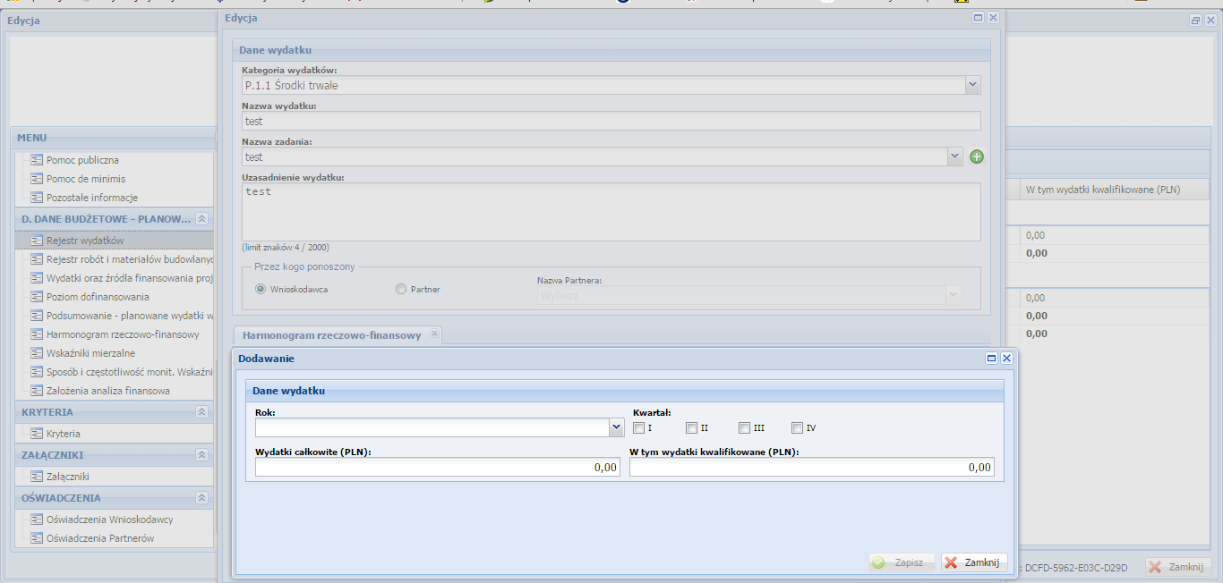

W harmonogramie Wnioskodawca określa termin poniesienia poszczególnego wydatku oraz jego całkowitą i kwalifikowalną wartość.

W punkcie tym należy wskazać rok i kwartały w których ponoszone będą wydatki

Wydatki całkowite (PLN) / W tym wydatki kwalifikowalne (PLN) – należy wyszczególnić wartości wydatków kwalifikujących się do objęcia wsparciem spośród całkowitych wydatków projektu. Przy określaniu wydatków kwalifikujących się do objęcia wsparciem w ramach poszczególnych kategorii wydatków, należy mieć na uwadze rodzaj projektów podlegających dofinansowaniu określony w Ogłoszeniu o konkursie oraz SZOOP RPO WD 2014-2020.
Należy wykazać wydatki kwalifikowalne, tj. niezbędne do prawidłowej realizacji projektu oraz zgodne z zasadami określonymi w ww. Załączniku, jakie Wnioskodawca zamierza ponieść w trakcie realizacji projektu, przyporządkowując je do odpowiedniej kategorii kosztów.

Jeżeli dany wydatek jest wydatkiem kwalifikującym się do objęcia wsparciem w całości w kolumnach
Wydatki całkowite (PLN) oraz w tym wydatki kwalifikowalne (PLN) należy wpisać taką samą wartość.

Jeżeli planowany wydatek tylko częściowo będzie kwalifikował się do objęcia wsparciem w kolumnie w tym wydatki kwalifikowalne (PLN) należy podać tylko tę wartość wydatku, która kwalifiikuje się do objęcia wsparciem.

Jeśli planowany wydatek w całości nie kwalifikuje się do objęcia wsparciem, w kolumnie w tym wydatki kwalifikowalne (PLN) należy wpisać „0”.

UWAGA:
W przypadku, gdy Wnioskodawca/Parter ma możliwość odzyskania podatku VAT, podatek VAT jest wydatkiem niekwalifikowalnym.

SEKCJA D. DANE BUDŻETOWE – WYDATKI ORAZ ŹRÓDŁA FINSOWANIA PROJEKTU

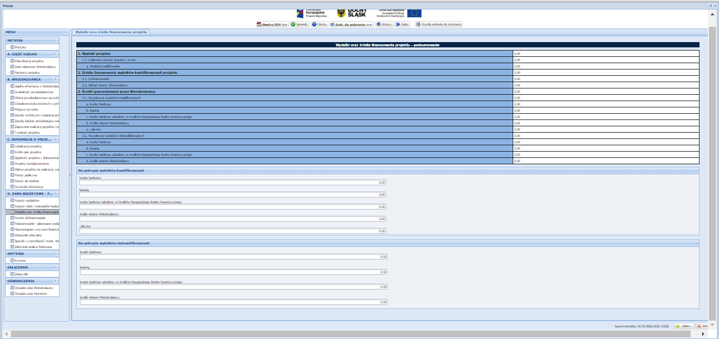

WYDATKI ORAZ ŹRÓDŁA FINSOWANIA PROJEKTU - PODSUMOWANIE

Sekcja składa się z trzech części:

1. Wydatki projektu:

Wypełniana jest automatycznie na podstawie danych zawartych w Sekcji D. Dane budżetowe – Rejestr wydatków.

2. Źródła finansowania wydatków kwalifikowalnych projektu:

Wypełniana jest automatycznie i obrazuje finansowanie projektu ze środków Funduszu Rozwoju Regionalnego oraz wkładu własnego Wnioskodawcy.

3. Środki gwarantowane przez Wnioskodawcę:

Należy wskazać wartość wydatków kwalifikowalnych i niekwalifikowalnych w ramach projektu, które będą finansowane do momentu wypłaty wsparcia, w podziale na:

- kredyt bankowy;

- leasing;

- kredyt bankowy udzielony ze środków Europejskiego Banku Inwestycyjnego;

- zaliczka (dotyczy wydatków kwalifikowanych)
- środki własne Wnioskodawcy

Posiadanie środków finansowych
Wnioskodawca zobowiązany jest zagwarantować 100% finansowania projektu. W ramach kryterium oceny merytorycznej „Sytuacja finansowa Wnioskodawcy” będzie sprawdzane czy sytuacja finansowa wnioskodawcy/podmiotu wdrażającego/partnera (jeśli dotyczy) gwarantuje możliwość realizacji projektu (z uwzględnieniem innych zadań inwestycyjnych) – w zależności od typu wnioskodawcy i z uwzględnieniem odpowiednich zapisów ustawowych, np. ustawy o finansach publicznych.

Posiadanie środków finansowych na realizację projektu powinno być poparte poprzez dostarczenie wraz z wnioskiem o dofinansowanie następujących, przykładowych dokumentów (oprócz kopii umowy kredytowej, promesy kredytowej i promesy leasingu):
- w przypadku dopłaty do kapitału spółki – dokumenty statutowe spółki (np. umowa spółki, statut w przypadku spółki akcyjnej, uchwały wspólników) wraz z potwierdzeniem wpływu środków pieniężnych z omawianej operacji na konto Wnioskodawcy;
- udokumentowanie posiadania promesy pożyczki lub umowy pożyczki od innego podmiotu lub wspólnika/ów na całkowitą wartość projektu – chyba że wnioskodawca wskaże promesę pożyczki na część wydatków projektu a inne źródła finansowania na pozostałą część projektu (w tym na koszty niekwalifikowalne) projektu; promesa pożyczki lub umowa pożyczki powinna być podparta uwiarygodnionym oświadczeniem pożyczkodawcy o posiadaniu legalnych środków finansowych (np. umowa pożyczki wraz z wyciągiem z konta pożyczkodawcy ważny do 30 dni przed dniem złożenia wniosku o dofinansowanie), przed podpisaniem umowy Wnioskodawca zobowiązany jest przedstawić DIP potwierdzoną deklarację zgłoszenia umowy pożyczki do właściwego urzędu skarbowego, wraz z potwierdzeniem zapłaty należnego podatku z tego tyt. Obowiązek zgłoszenia umowy pożyczki oraz oświadczenia pożyczkodawcy nie dot. pożyczek udzielanych przez zarejestrowane instytucje finansowe zajmujące się tego typu działalnością.
- udokumentowania posiadania środków finansowych na realizację projektu na koncie finansowym Wnioskodawcy: aktualny wyciąg z rachunku bankowego potwierdzony przez pracownika banku podpisem i pieczęcią bankową lub zawierający adnotację o tym, iż dany wyciąg został wygenerowany elektroniczne na podstawie art. 7 ustawy z dnia 29 sierpnia 1997r. Prawo bankowe (Dz. U. z 2012 r. poz. 1376 z późn. zm.), oraz że nie wymaga podpisu ani stempla, ważny 30 dni kalendarzowych;
przedstawienie innych dokumentów finansowych potwierdzających posiadanie środków pieniężnych gwarantujących finansowe wykonanie projektu (w wysokości co najmniej wartości dofinansowania odnoszącego się do kosztów kwalifikowalnych ujętych w projekcie)
-inne

SEKCJA D. DANE BUDŻETOWE – POZIOM DOFINANSOWANIA

- W przypadku udzielenia dofinansowania na podstawie rozporządzenia Ministra Infrastruktury i Rozwoju z dnia 19 marca 2015 r. w sprawie udzielania pomocy de minimis w ramach regionalnych programów operacyjnych na lata 2014-2020:

Intensywność wsparcia wynosi do 85% wydatków kwalifikujących się objęciem wsparcia

- W przypadku udzielenia dofinansowania na podstawie rozporządzenia Ministra Infrastruktury i Rozwoju z dnia 3 września 2015 r. w sprawie w sprawie udzielania pomocy mikroprzedsiębiorcom, małym i średnim przedsiębiorcom na usługi doradcze oraz udział w targach w ramach regionalnych programów operacyjnych na lata 2014–2020.

Intensywność wsparcia wynosi do 50% wydatków kwalifikujących się objęciem wsparcia

Zgodnie z art. 19 ust. 2 rozporządzenia Komisji nr 651/2014, za koszty kwalifikowalne pomocy na udział MŚP w targach, uznaje się koszty wynajmu, budowy i obsługi stoiska wystawowego podczas uczestnictwa w danych targach lub wystawach.
Za koszty obsługi stoiska wystawowego można uznać: koszt delegacji i zakwaterowania pracowników przedsiębiorcy uczestniczącego w targach oraz koszty transportu i ubezpieczenia w związku z udziałem w targach, opłat związanych z uzyskaniem niezbędnych wiz oraz ubezpieczeniem dla osób uczestniczących w targach, wpisu do katalogu targowego, opłat rejestracyjnych oraz reklamy w mediach targowych.

Wydatki nieobjęte rozporządzeniem Ministra Infrastruktury i Rozwoju z dnia 3 września 2015 r. w sprawie w sprawie udzielania pomocy mikroprzedsiębiorcom, małym i średnim przedsiębiorcom na usługi doradcze oraz udział w targach w ramach regionalnych programów operacyjnych na lata 2014–2020 finansowane będą na podstawie rozporządzenia Ministra Infrastruktury i Rozwoju z dnia 19 marca 2015 r. w sprawie udzielania pomocy de minimis w ramach regionalnych programów operacyjnych na lata 2014-2020:
- wydatki związane z przygotowaniem dokumentacji projektu,
- wydatki osobowe związane z zarządzaniem projektem/ koszty osobowe związane z zarządzaniem projektem.

Maksymalny poziom dofinansowania ww. wydatków jako pomocy de minimis będzie adekwatny do poziomu dofinansowania, tj. nie przekroczy poziomu 50% wydatków kwalifikowalnych objętych wsparciem.

- Minimalna całkowita wartość projektu wynosi 10.000 PLN;
- Maksymalna całkowita wartość projektu wynosi 100.000 PLN - w przypadku jednego przedsiębiorstwa (kwota może być większa w przypadku partnerstw tzn. 100 tys. może wykorzystać każdy z partnerów)

UWAGA:
Obowiązek prawidłowego określenia kosztów kwalifikowalnych należy do podmiotu ubiegającego się o udzielenie pomocy, czego dokonuje we wniosku.
Przy planowaniu wydatków konieczne jest uwzględnienie Wytycznych programowych w zakresie kwalifikowalności wydatków finansowanych z Europejskiego Funduszu Rozwoju Regionalnego w ramach Regionalnego Programu Operacyjnego Województwa Dolnośląskiego 2014-2020.

SEKCJA D. DANE BUDŻETOWE – PLANOWANE WYDATKI W RAMACH PROJEKTU - PODSUMOWANIE

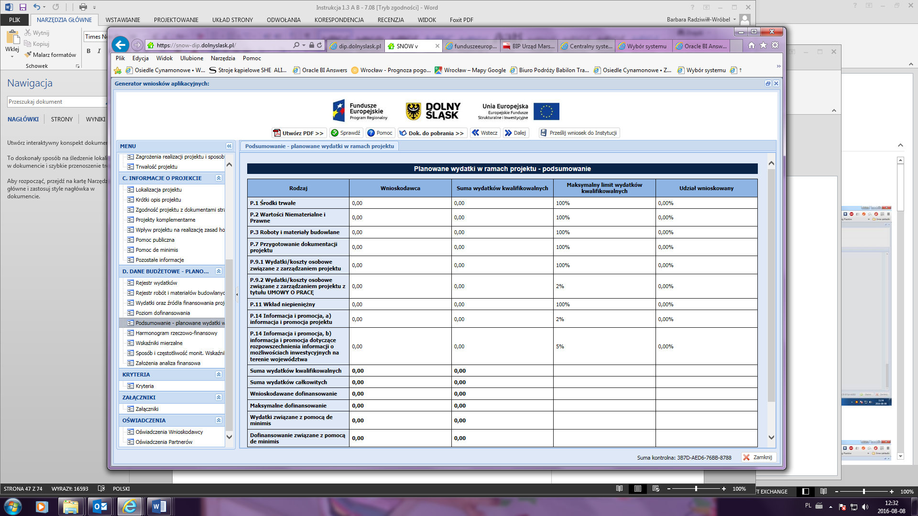

PLANOWANE WYDATKI W RAMACH PROJEKTU – PODSUMOWANIE

Tabela wypełniana jest automatycznie na podstawie danych podanych w poprzednich sekcjach.

SEKCJA D. DANE BUDŻETOWE – HARMONOGRAM RZECZOWO - FINANSOWY

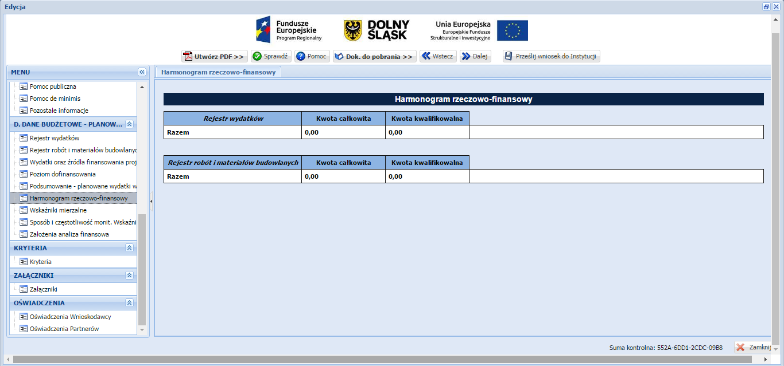

HARMONOGRAM RZECZOWO - FINANSOWY

Harmonogram rzeczowo – finansowy projektu przedstawia czasowy przebieg realizacji projektu w

podziale na zadania (cele cząstkowe), których wypełnienie skutkuje osiągnięciem celu projektu.

Sekcja ta jest bezpośrednio połączona z Sekcją D. Dane budżetowe – Rejestr wydatków oraz z Sekcją D. Dane budżetowe – Rejestr robót i materiałów budowlanych i wypełniana jest automatycznie na podstawie w/w sekcji.

Podany okres realizacji projektu musi mieścić się w ramach czasowych określonym w Ogłoszeniu o konkursie.

SEKCJA D. DANE BUDŻETOWE – WSKAŹNIKI MIERZALNE

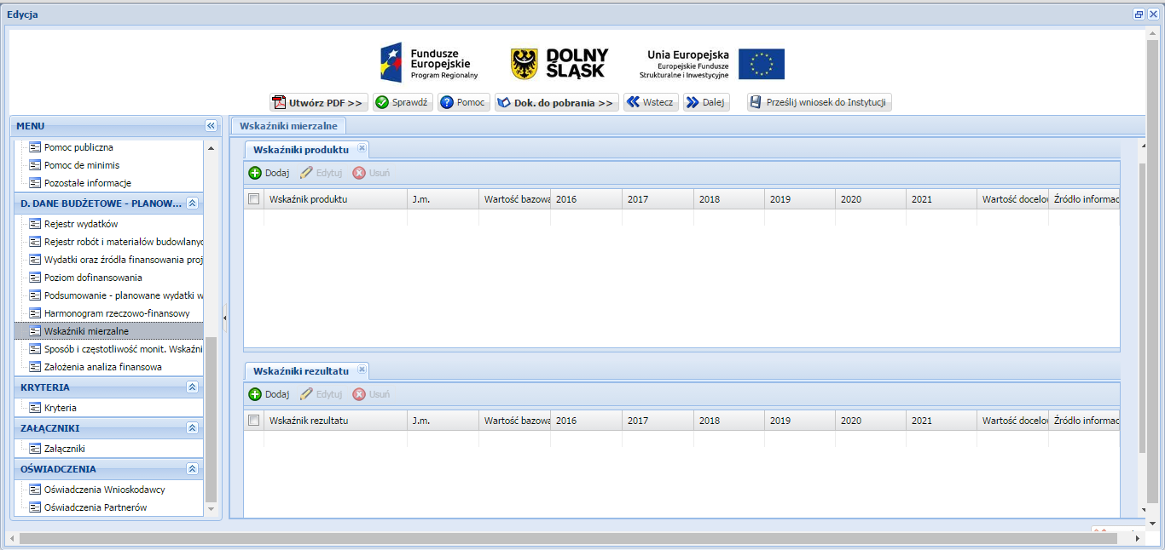

WSKAŹNIKI MIERZALNE

Wskaźniki produktu i rezultatu mają za zadanie monitorowanie postępu rzeczowego projektów o dofinansowanie oraz oczekiwanych rezultatów obrazujących określone zmiany.

Beneficjent jest zobowiązany osiągnąć cele i wskaźniki produktu i rezultatu zakładane we wniosku o dofinansowanie, a także utrzymać te cele i wskaźniki w okresie trwałości Projektu.
Należy wybrać wszystkie wskaźniki adekwatne do zakresu i celu projektu.
Poprawność doboru wskaźników jest przedmiotem oceny na etapie oceny merytorycznej.

Efekt wsparcia na poziomie projektu występuje:

- w przypadku wskaźników produktu – w okresie od podpisania umowy o dofinansowanie, przy czym osiągnięte wartości powinny zostać wykazane najpóźniej we wniosku o płatność końcową (wskaźniki muszą być osiągnięte w okresie realizacji projektu),
- w przypadku wskaźników rezultatu określonych na poziomie projektu:
- co do zasady:

– w okresie 12 miesięcy od zakończenia okresu realizacji projektu określonego w umowie o dofinansowaniu projektu.

Wskaźniki służą ilościowej prezentacji działań podjętych w ramach projektu i ich rezultatów. Należy je zdefiniować w taki sposób, by dostarczały łatwo weryfikowalnych informacji, na podstawie których można zmierzyć postęp realizacji projektu względem przyjętych założeń i adekwatne do celu projektu. Muszą być logicznie powiązane z projektem i spójne. Zależność między zadaniami, produktami i rezultatami również powinna być spójna.

Każdy ze wskaźników powinien posiadać następujące cechy:

adekwatność – wskaźnik powinien być dostosowany do charakteru projektu oraz oczekiwanych efektów związanych z jego realizacją;
mierzalność – wskaźnik powinien być kwantyfikowalny, a więc wyrażony w wartościach liczbowych;
wiarygodność – wskaźnik powinien być zdefiniowany w taki sposób, aby jego ewentualna weryfikacja nie nastręczała trudności;
dostępność – wskaźnik powinien być łatwy do określenia w wyniku realizacji projektu;
określenie w czasie – powinien zostać określony rok osiągnięcia wartości docelowej wskaźnika oraz okres, w którym mierzony będzie wskaźnik.

Poprzez opcję „dodaj” należy wybrać wszystkie wskaźniki (produktu i rezultatu), które w jak najlepszy sposób obrazują cel i rezultaty projektu.

Wybór wskaźnika dokonuje się poprzez rozwinięcie listy przy polu „Wskaźnik produktu” lub „Wskaźnik rezultatu” i wskazanie właściwego wskaźnika.

Wartość bazowa (tzn. wartość w momencie rozpoczęcia realizacji projektu) w przypadku każdego wskaźnika powinna być wykazana na poziomie „0”.

Dla każdego z wybranych wskaźników Wnioskodawca zobowiązany jest do wskazania „Wartości bazowej”, „Terminu osiągniecia wskaźnika”, „Wartości docelowej wskaźnika”, a także „Źródła informacji o wskaźniku”.

Wartość docelowa wskaźnika to wyrażony liczbowo stan danego wskaźnika na moment zakończenia rzeczowej realizacji projektu (w przypadku wskaźników produktu) lub uzyskany w efekcie realizacji projektu (w przypadku wskaźników rezultatu).

Jako źródło informacji o wskaźniku wskazać należy odpowiedni dokument (np. umowa o dofinansowanie, protokół odbioru robót)

Uwaga!
Załącznik numer 1 do instrukcji Lista wskaźników na poziomie projektu dla działania 1.4.B ab stanowi materiał pomocniczy przy wypełnianiu sekcji dotyczącej wskaźników. W materiale wskazane są wskaźniki, które Wnioskodawca zobligowany jest wybrać.

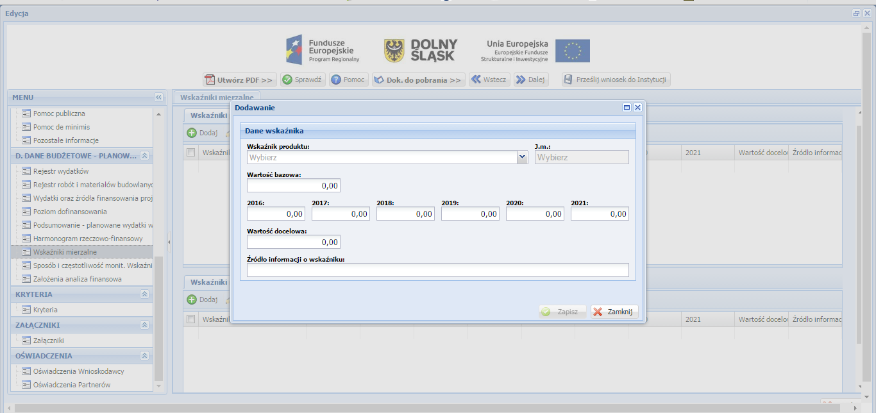

SEKCJA D. DANE BUDŻETOWE – SPOSÓB I CZĘSTOTLIWOŚĆ MONITOROWANIA I POMIARU WSKAŹNIKÓW

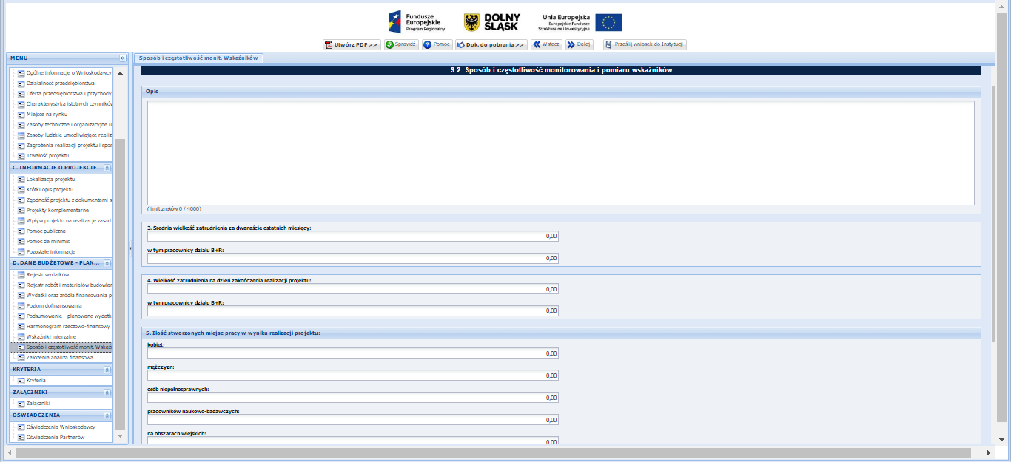

Opis
W tym arkuszu należy podać informację, czy i w jaki sposób będą badane wskaźniki projektu i jak zostanie zorganizowany system monitoringu i kto będzie je monitorował. Źródła weryfikacji wskaźników mogą pochodzić bezpośrednio z dokumentacji projektowej.
Ponadto w punkcie należy przedstawić metodologię osiągnięcia wartości docelowej wskaźników.
Należy pamiętać, że wniosek o dofinansowanie – w tym podane wskaźniki - będzie oceniany pod kątem wiarygodności i rzetelności.

Jeżeli wskaźnikiem produktu jest zakup np. maszyn – konieczne jest posiadanie pełnej dokumentacji technicznej wymaganej dla danego typu urządzenia (instrukcje obsługi, instrukcje stanowiskowe, gwarancje, dokumentacja przebiegu, napraw, DTR, protokół identyfikacji z potwierdzeniem zgodności producenta oraz pozostałą dokumentacją wymaganą w ramach obowiązków kontrolnych).

Średnia wielkość zatrudnienia za 12 ostatnich miesięcy:
Należy podać średnią wielkość zatrudnienia w przedsiębiorstwie za dwanaście ostatnich miesięcy wyliczoną na podstawie dokumentów ZUS. Wielkość zatrudnienia winna zostać wyrażona w EPC (ekwiwalencie pełnego czasu pracy). Liczone są wyłącznie miejsca pracy, które mogą być przeliczone na ww. jednostkę (wyłącznie umowy o pracę w pełnym wymiarze czasu pracy, dla której przyjmuje się wartość EPC=1) w okresie jednego roku. Praca w niepełnym wymiarze godzin i praca sezonowa powinny zostać przeliczone na odpowiednią część EPC (np. praca całoroczna w wymiarze pół etatu 0,5 etatu = 0,5 EPC).

Wielkość zatrudnienia na dzień zakończenia realizacji projektu:
Należy podać planowaną wielkość zatrudnienia w przedsiębiorstwie na dzień zakończenia realizacji projektu (z uwzględnieniem miejsc pracy planowanych do utworzenia w wyniku realizacji projektu). Wskazana wielkość winna zostać wyrażona w EPC.

Ilość stworzonych miejsc pracy w wyniku realizacji projektu:
Należy podać liczbę stworzonych miejsc pracy w podziale na: kobiety, mężczyźni, osoby niepełnosprawne, pracownicy badawczo-naukowi, na obszarach wiejskich. Wskazana wielkość winna zostać wyrażona w EPC.

Wartości wskazane w przedmiotowym punkcie muszą być spójne z wartościami wskazanymi we wskaźnikach dotyczących zatrudnienia.

W opisie do punktu proszę podać dokumenty, na podstawie których będzie mierzony wskaźnik zatrudnienia oraz podać dokładne wyliczenia na EPC.
Należy również określić stanowiska, na jakie zostaną przyjęci nowozatrudnieni, jaki będzie ich zakres obowiązków oraz wskazać, jakie kryteria będą brane pod uwagę przy rekrutacji.

SEKCJA D. DANE BUDŻETOWE – ZAŁOŻENIA ANALIZA FINANSOWA

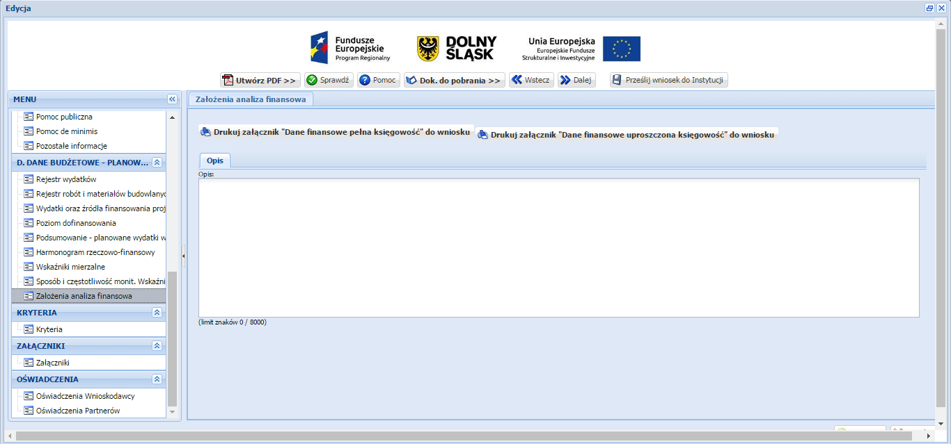
W celu wypełnienia danych finansowych należy pobrać z arkusza Generatora Wniosków jeden z następujących załączników „Dane księgowe pełna księgowość - do wniosku” lub „Dane księgowe uproszczona księgowość - do wniosku” (w zależności od rodzaju prowadzonej księgowości). Po wypełnieniu pobranego załącznika należy go zapisać i zaciągnąć do Generatora za pomocą opcji „dodaj załącznik” zamieszczonej w niniejszym arkuszu.

- Przyjmuje się, że rok obrachunkowy jest rokiem kalendarzowym. Jeżeli jest inaczej, prosimy o stosowną adnotację.

- Rok bazowy n-2 oraz n-1 to dwa pełne zamknięte okresy obrachunkowe poprzedzające bieżący rok obrachunkowy.

- Okres bieżący to okres, za który Wnioskodawca posiada najbardziej aktualne dane finansowe za zakończone kwartały roku bieżącego (od 21 dnia po zakończeniu kwartału); np. jeżeli wniosek został złożony po 21 października, wówczas będzie to sprawozdanie za trzy pełne kwartały roku

obrachunkowego.

- Rok n to okres obejmujący dane finansowe za pełny rok obrachunkowy (np. jeżeli sprawozdanie za okres bieżący obejmuje dane finansowe za trzy kwartały, wówczas rok n obejmuje to sprawozdanie oraz prognozę na kolejny kwartał).

- Sprawozdania finansowe należy wypełnić za dwa poprzednie lata obrachunkowe, okres bieżący oraz przygotować prognozę na okres realizacji projektu (np. jeżeli projekt kończy się w kwietniu 2017 roku, wówczas należy przedstawić następujące sprawozdania: historyczne za rok 2013 (rok bazowy n-2), i 2014 (rok bazowy n-1), aktualne za bieżący okres obrachunkowy (do 3 czerwca 2015) oraz prognozę na lata 2015 (rok n) i lata 2016 (rok bazowy n+1), 2017 (rok bazowy n+2).
- W pozycji bilansu po stronie aktywnej A.II.2. (środki trwałe w budowie i zaliczki na środki trwałe w budowie) należy wykazać ewentualne inne nakłady inwestycyjne nie objęte wnioskiem o dotację.

- W pozycji bilansu Pasywa (C.I) kapitał własny przedstawić należy jako sumę kapitału podstawowego, zapasowego, rezerwowego i z aktualizacji wyceny, po pomniejszeniu o należne ale nie wniesione wpłaty na poczet kapitału, o odpisy z zysku netto w ciągu roku obrotowego oraz o udziały (akcje) własne, zakupione przez podmiot.

- Wszystkie dane finansowe należy podać w tysiącach złotych z dokładnością do jednego miejsca po przecinku.

- Prognozy muszą opierać się na realnych założeniach i być dostosowane do specyfiki danego przedsiębiorstwa oraz branży, w której ono funkcjonuje.

- W polu „Założenia analiza finansowa” należy podać przyjęte przez Wnioskodawcę założenia, na

podstawie których sporządzono prognozy finansowe, w szczególności dotyczące:

- źródeł finansowania projektu: obce (np. kredyty, pożyczki, leasing, inne) i środki własne, opisując zasady korzystania z tych źródeł finansowania, koszty z tym związane oraz zasady zwrotu/ spłaty tych kapitałów do kapitałodawców,
- działalności operacyjnej (założenia dotyczące przychodów i kosztów, kapitału pracującego) projektu i pozostałej części przedsiębiorstwa,
- innych istotnych zaplanowanych zdarzeń, które będą miały wpływ na sytuację finansową Wnioskodawcy.

- Bilans, rachunek zysków i strat oraz rachunek przepływów pieniężnych sporządzane są dla Wnioskodawcy z uwzględnieniem jego dotychczasowej działalności i efektów wynikających z realizacji projektu.

- Planowane dofinansowanie powinno być wykazane w sprawozdaniach finansowych sporządzonych na potrzeby wniosku o dofinansowanie, zgodnie z podanym przez Wnioskodawcę

harmonogramem, w następujących pozycjach:

- dotowane wartości niematerialne i prawne oraz dotowane rzeczowe aktywa trwałe (w bilansie A. Aktywa trwałe A.I.2 oraz A.II.3) wykazywane są w wysokości ich odpowiedniej wartości księgowej netto, planowana dotacja i jej rozliczenie w kolejnych latach – w pozycji pasywów: „Rozliczenia międzyokresowe” (D.IV.1-2);
- w rachunku zysków i strat:
- odpis umorzeniowy dotyczący dotowanego środka trwałego – w pozycji: „Amortyzacja” (B.I); razem z amortyzacją innych aktywów trwałych;
- dotacja – w odpowiedniej wysokości (w szczególności proporcjonalna do odpisu umorzeniowego część dotacji, dotycząca współfinansowania zakupu środka trwałego) - w pozycji: „Pozostałe przychody operacyjne” (D.I-II);
- w rachunku przepływów pieniężnych:

  - wydatki na nabycie współfinansowanego środka trwałego – w pozycji: „Przepływy środków pieniężnych z działalności inwestycyjnej – Wydatki – Wydatki inwestycyjne dotyczące projektu (współfinansowane z dotacji)” (B.II.1); należy tu uwzględnić wydatki kwalifikowalne i niekwalifikowalne inwestycji, objętej wnioskiem o dofinansowanie.
- planowane wpływy z tytułu dotacji – w pozycji: „Przepływy środków pieniężnych z działalności finansowej - Wpływy – Dotacja dotycząca projektu” (C.I.3).

Przy sporządzaniu sprawozdań finansowych (w tym prognoz i danych porównywalnych) należy stosować obowiązujące zasady rachunkowości, nakazujące odzwierciedlanie sytuacji majątkowej i finansowej firmy w sposób prawdziwy, rzetelny i jasny. W szczególności, przedstawione dane muszą uwzględniać zasady ostrożnej wyceny, ciągłości działania oraz wiernego obrazu (Ustawa o rachunkowości z dn. 29 września 1994r. z późn. zm., art. 5 – 8).

PROGNOZA PRZEPŁYWÓW FINANSOWYCH – INSTRUKCJA WYPEŁNIANIA:

- Rachunek przepływów finansowych sporządzany jest w formie uproszczonej i dotyczy Wnioskodawców, którzy nie są zobowiązani do prowadzenia ksiąg rachunkowych zgodnie z ustawą o rachunkowości.

- Rokiem obrachunkowym jest rok kalendarzowy. Jeżeli jest inaczej, należy podać stosowną adnotację w arkuszu „Założenia do prognozy przepływów finansowych”.

- Podczas wypełniania arkusza rachunku przepływów finansowych należy wypełnić pola właściwymi dla Wnioskodawcy wartościami. Domyślnie wszystkie edytowalne komórki posiadają wartość "0.0".

- Rachunek przepływów finansowych należy wypełnić za lata sprzed okresu rozpoczęcia realizacji projektu (jeśli dotyczą), za okres realizacji projektu oraz za okres trzech lat (pięciu lat w przypadku Wnioskodawców innych niż MŚP) od momentu jego planowanego zakończenia (np. jeżeli projekt rozpoczyna się w grudniu 2015, a kończy się w grudniu 2017 roku, wówczas należy podać dane za rok 2014, stan na koniec III kw. 2015, rok 2015 (rok n) i lata 2016 (rok n+1), 2017 (rok n+2), 2018 (rok n+3), 2019 (rok n+4), 2020 (rok n+5), itp.

- Wszystkie dane finansowe należy podać w tysiącach złotych z dokładnością do jednego miejsca po przecinku.

- Dane dotyczące stanu środków pieniężnych na początek okresów historycznych muszą być zdefiniowane na podstawie wiarygodnych i weryfikowalnych dokumentów, które mogą być złożone jako załączniki dodatkowe do wniosku o dofinansowanie.
- Prognozy muszą opierać się na realnych założeniach i być dostosowane do specyfiki danego przedsiębiorstwa oraz branży, w której ono funkcjonuje.

- Nie należy w żadnym stopniu modyfikować wierszy, kolumn oraz formuł zawartych w tabeli „Rachunek przepływów finansowych”.

- Należy pamiętać, iż pozycja „Przychody netto ze sprzedaży towarów i usług” powinna zawierać „Przychody z realizowanego projektu”. Mimo ich zdefiniowania w pozycji następnej nie należy ich odejmować z pozycji „Przychody netto ze sprzedaży produktów/towarów i usług”.

- W pozycji „Dotacja dotycząca realizowanego projektu” należy w poszczególnych latach określić wysokość planowanych transz płatności dotacji pochodzących z rozliczonych wniosków o płatność, chyba że Wnioskodawca planuje rozliczyć projekt w jednym roku kalendarzowym, wpisując tym samym uzyskaną dotację w jednym okresie.

Słowniczek wybranych pojęć zawartych w rachunku przepływów finansowych:

Rotacja zapasów w dniach – ilość dni po jakich przedsiębiorstwo odnawia swoje zapasy dla zrealizowania sprzedaży.

Okres spływu należności – ilość dni jaka upływa od momentu sprzedaży do momentu otrzymania zapłaty (długość tzw. kredytu kupieckiego).

Przeciętny okres regulowania zobowiązań – przeciętna ilość dni jaka upływa od momentu zakupu do momentu zapłaty za niego.

Zapasy – są to zakupione lub wytworzone przez przedsiębiorstwo, przeznaczone do sprzedaży lub wykorzystania w produkcji:

- Wyroby gotowe,
- Towary,
- Materiały,
- Produkcja w toku,
- Grunty i nieruchomości przeznaczone do obrotu.

W podstawowym rozumieniu, zapasy są dobrami nie wykorzystywanymi przez przedsiębiorstwo w danej chwili, ale trzymanymi z intencją wykorzystania. Zapasy utrzymywane są w celu zapewnienia ciągłości procesu produkcji i sprzedaży. Należy jednak pamiętać, że definicja ta nie jest do końca ścisła, gdyż w księgowości do zapasów zalicza się również produkcję w toku.

Należności – wynikłe z przeszłych zdarzeń uprawnienia podmiotu do otrzymania określonego świadczenia pieniężnego lub rzeczowego od innych podmiotów. Są one wynikiem działalności gospodarczej przedsiębiorstwa.

Zobowiązania – jest to pieniężne lub rzeczowe świadczenie dłużnika na rzecz wierzyciela, które na dzień powstania musi mieć ściśle określoną wartość oraz termin zrealizowania (zapłaty).

Koszty zmienne – są to koszty jakie przedsiębiorca ponosi na działania związane bezpośrednio z produkcją lub świadczeniem usług. Poziom tych nakładów zależny jest wprost od wielkości produkcji, czyli, że w przypadku zwiększenia produkcji koszty zmienne rosną, zmniejszają się natomiast wraz ze spadkiem produkcji. Koszty zmienne wynoszą zero gdy przedsiębiorca nic nie produkuje.

Do kosztów zmiennych związanych z produkcją zaliczamy nakłady na surowce, towar, roboczogodziny itp. oraz energia lub paliwo.

Koszty zmienne to wszystkie nakłady poniesione przez przedsiębiorcę związane z produkcją i nie wchodzące w skład kosztów stałych.

Koszty stałe – są to koszty przedsiębiorstwa, których nie da się zmienić w krótkim okresie bez wprowadzenia radykalnych zmian w firmie, a ich wysokość nie zależy od wielkości produkcji.

Dobrym przykładem kosztów stałych jest amortyzacja budynków fabrycznych lub koszt ich dzierżawy.

Inne koszty stałe to np.:

- wynagrodzenia pracowników,
- koszty sprzedaży,
- koszty ogólnego zarządu,
- odsetki od zadłużenia.

Amortyzacja – jest procesem utraty wartości użytkowanego majątku trwałego i przenoszenia jej na wytworzone przez te środki produkty.

Amortyzacja, czyli utrata wartości, związana jest ze zużyciem fizycznym powstałym na skutek eksploatacji środków trwałych oraz zużyciem ekonomicznym, które powstaje w wyniku postępu technicznego, dzięki któremu przedsiębiorca może pozyskać na rynku maszyny i urządzenia bardziej wydajne i tańsze w eksploatacji od już posiadanych.

Amortyzacja stosowana jest przy:

- obliczaniu kosztów użytkowania środka trwałego,
- korygowaniu wartości inwentarzowej,
- wyodrębnianiu funduszu amortyzacyjnego na odtworzenie środka trwałego,
- remontach kapitalnych.
Kapitał pracujący – jest to różnica pomiędzy zapasami i należnościami, a zobowiązaniami handlowymi. Wynik tego działania może mieć wartość dodatnią co oznacza dodatkową inwestycję w kapitał pracujący, co będzie miało miejsce przy zwiększaniu wartości przychodów, jak i ujemną co oznacza dezinwestycję i może się pojawić przy zmniejszających się przychodach.

Dopłaty właścicieli – wpłaty środków pieniężnych dokonywane przez właścicieli przedsiębiorstwa, wspólników w celu podniesienia jego płynności.

Wypłaty na rzecz właścicieli – wypłaty środków pieniężnych dokonywane przez właścicieli przedsiębiorstwa, wspólników powstałe z wypracowanych nadwyżek finansowych.

KRYTERIA

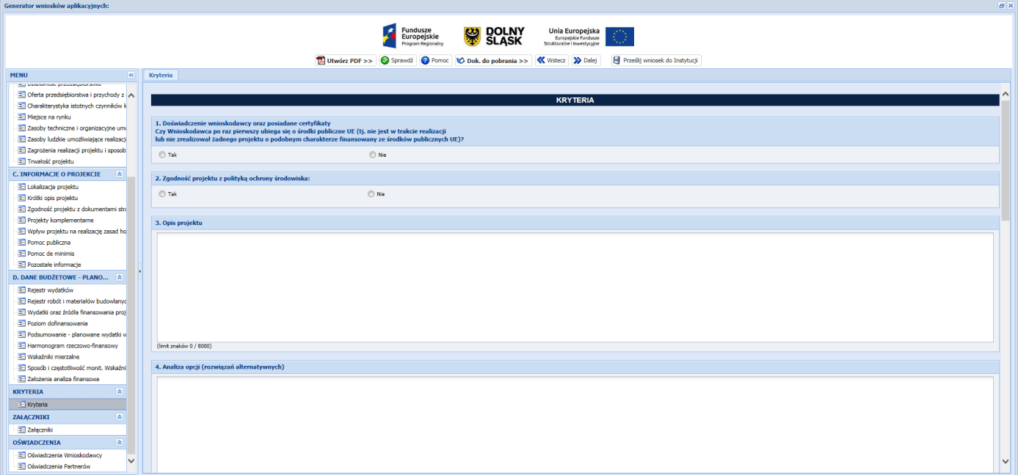

KRYTERIA

1. DOŚWIADCZENIE WNIOSKODAWCY
Należy podać informację, czy Wnioskodawca po raz pierwszy ubiega się o środki publiczne UE (tj. nie jest w trakcie realizacji lub nie zrealizował żadnego produktu o podobnym charakterze finansowany ze środków publicznych UE)?
Jeśli zaznaczono odpowiedź „Nie”, należy podać nazwę programu/działania, w ramach którego projekt był lub jest realizowany, tytuł projektu, numer umowy, całkowitą wartość realizowanego projektu oraz wartość otrzymanego dofinansowania, okres realizacji (zgodnie z umową). Należy również opisać powiązanie zrealizowanego projektu z projektem, którego dotyczy wniosek oraz w jakim zakresie nowy projekt będzie wykorzystywał rezultaty i uzupełniał projekt wcześniej zrealizowany.
UWAGA:
Projekty o podobnym charakterze należy rozumieć wszystkie projekty realizowane i finansowane dotacją.

2. OPIS PROJEKTU
Opis projektu obligatoryjnie w odrębnych punktach powinien zawierać:
- stan istniejący
- genezę inwestycji – skąd wziął się pomysł na inwestycję, dlaczego Wnioskodawca zamierza podjąć się wdrożenia inwestycji;
- przedmiot projektu – czego dotyczy projekt, główne elementy projektu. Jakie działania planuje Wnioskodawca;
Należy tu odnieść się do przedstawionych w punktach Sekcji P i R zadań oraz wydatków kwalifikowalnych. Działania zaproponowane w ramach projektu powinny być zasadne i spójne z punktu widzenia osiągnięcia celów projektu.
- cel główny i cele szczegółowe projektu – jakie cele stawia sobie Wnioskodawca i jak zamierza je osiągnąć;
- opis rezultatów realizacji projektu – w odniesieniu do stanu istniejącego przedsiębiorstwa;

Należy również określić, jak zmieni się sytuacja Wnioskodawcy w wyniku realizacji projektu, jego miejsce na rynku.

3. ANALIZA OPCJI (ROZWIĄZAŃ ALTERNATYWNYCH)
Należy opisać czy spodziewane w wyniku realizacji projektu rezultaty można uzyskać niższym kosztem. Należy zawrzeć informacje dlaczego Wnioskodawca nie może podjąć się wdrożenia inwestycji przy uwzględnieniu innych alternatywnych rozwiązań. W tym celu należy przedstawić inne możliwe opcje realizacji inwestycji wraz ze wskazaniem ich kosztów, kalkulacji ekonomicznej w odniesieniu do możliwości osiągnięcia celu i wskaźników projektu.
Opis musi zawierać argumentację opartą o mierzalne parametry, jednoznacznie wskazujące na opłacalność ekonomiczną projektu przy uwzględnieniu planowanych wydatków oraz porównanie w tym zakresie do innych, konkurencyjnych rozwiązań rynkowych o najbardziej zbliżonym stopniu zaawansowania technologicznego oraz potrzeb rynku.
Analiza opcji nie powinna odnosić się do rozwiązań skrajnych czy nietypowych, a pokazywać alternatywne wersje projektu dla osiągnięcia tego samego celu projektu ale też porównywalnego wariantu osiągniecia zbliżonego rezultatu. Jedną z wersji jest przedstawienie wariantu tańszego i droższego, przy czym w wariancie tańszym np. nie osiągnięte zostaną pewne wskaźniki jakościowe produktu, a w wariancie droższym, osiągnięte wyższe parametry nie spotkają się z adekwatną reakcją rynku ze względu na np. na wyższą cenę.
Alternatywnymi rozwiązaniami będzie również zastosowanie innej technologii, wprowadzenie produktu o innych parametrach – jednakże w każdym wypadku porównanie technologii czy produktu musi odnosić się zarówno do strony kosztowej oraz organizacyjnej od strony wnioskodawcy jak i użytkowo – funkcjonalnej od strony klienta.
Nie jest analizą opcji jednostronne przyrównanie projektu do wersji „zero” tj. braku realizacji projektu.

4. WPŁYW PROJEKTU NA PRZYWRACANIE I UTRWALANIE ŁADU PRZESTRZENNEGO
Należy opisać jaki będzie rzeczywisty wpływ projektu na przywracanie i utrwalanie ładu przestrzennego poprzez spełnienie następujących warunków:
- powstrzymywanie rozpraszania zabudowy, przyczyniające się do ograniczenia kosztów związanych m. in. z uzbrojeniem terenów, usługami komunikacyjnymi, środowiskowymi - czyli realizacja inwestycji na terenach inwestycyjnych uzbrojonych/zabudowanych;
- ponowne wykorzystanie terenu i uzupełniania zabudowy zamiast ekspansji na tereny niezabudowane (priorytet brown-field ponad green-field) - czyli realizacja inwestycji na terenach poprzemysłowych i po mieszkaniowych;
- uwzględnianie kontekstu otoczenia (przyrodniczego, krajobrazowego, kulturowego i społecznego);
- kształtowanie przestrzeni pozytywnie wpływającej na rozwój relacji obywatelskich, istotnych dla społeczności lokalnych;
-dbałość o jakość inwestycji publicznych, poprzez wyłanianie projektów w drodze konkursów architektoniczno - urbanistycznych.

5. PLAN ROZWOJU EKSPORTU/INTERNACJONALIZACJI/STRATEGII BIZNESOWEJ PRZEDSIĘBIORSTW/A
Należy opisać aktualny plan rozwoju eksportu/internacjonalizacji/strategii biznesowej przedsiębiorstwa lub równoważne, sporządzony w wyniku usługi doradczej/lub samodzielnie przez przedsiębiorcę. Należy określić jak zakres merytoryczny działań planowanych do realizacji w ramach projektu jest zbieżny z zakresem działań wskazanych do realizacji w powyższym planie.
Okres wdrożenia planu nie może przekroczyć 24 miesięcy, tzn. planowany do realizacji na podstawie takiego planu projekt nie może przekroczyć terminu 24 miesięcy od momentu odebrania protokołem/napisania planu przez przedsiębiorstwo.

W przypadku projektów partnerskich sprawdzane będzie posiadanie w/w dokument/ów przez wszystkich partnerów projektu.
Wyjątek stanowią IOB/JST/LGD jako liderzy projektu – pod warunkiem zawarcia partnerstwa z MŚP.
Uwaga!
Do wniosku należy dołączyć aktualny plan rozwoju eksportu/ internacjonalizacji/strategii biznesowej przedsiębiorstwa lub równoważny dokument.

- ZGODNOŚĆ Z REGIONALNYMI INTELIGENTNYMI SPECJALIZACJAMI DOLNEGO ŚLĄSKA
W ramach kryterium sprawdzane i punktowane będzie czy planowane w projekcie działania wpisują się w podobszary dolnośląskich regionalnych inteligentnych specjalizacji wymienionych w dokumencie „Ramy Strategicznie na rzecz inteligentnych specjalizacji Dolnego Śląska” –aktualizacja przyjęta uchwałą nr 1063/V/15 Zarządu Województwa Dolnośląskiego z dnia 19 sierpnia 2015) (załącznik RSI).

RSI - Regionalna Strategia Innowacji dla Województwa Dolnośląskiego na lata 2011-2020 (RSI WD) została przyjęta uchwałą nr 1149/IV/11 Zarządu Województwa Dolnośląskiego z dnia 30 sierpnia 2011 r. (z późn. zm.)

załącznik RSI – przyjęty uchwałą nr 1063/V/15 Zarządu Województwa Dolnośląskiego z dnia 19 sierpnia 2015 r. w sprawie przyjęcia programu rozwoju pn. „Regionalna Strategia Innowacji dla Województwa Dolnośląskiego na lata 2011-2020” po dokonaniu aktualizacji i przeprowadzeniu konsultacji społecznych.

- wszystkie przedsiębiorstwa wpisują się w przynajmniej 1 podobszar wskazany w RSI i wydarzenie w którym mają uczestniczyć wpisują się w przynajmniej 1 podobszar wskazany w RSI - (4 pkt.);

- wszystkie przedsiębiorstwa, wpisują się w przynajmniej 1 podobszar wskazany w RSI lub wydarzenie w którym mają uczestniczyć wpisują się w przynajmniej 1 podobszar wskazany w RSI (2 pkt.);

- planowane w projekcie działania nie wpisują się w podobszary dolnośląskich regionalnych inteligentnych specjalizacji wymienionych w dokumencie (0 pkt.).

- PARTNERSTWO

W ramach kryterium sprawdzane będzie czy projekt jest realizowany w ramach partnerstwa MŚP?
W przypadku realizacji projektu w partnerstwie, Wnioskodawca dołączył zawarte porozumienie/umowę partnerską zgodnie z minimalnym zakresem informacji określonym w art. 33 ust. 5 ustawy z dnia 11 lipca 2014 r. o zasadach realizacji programów w zakresie polityki spójności finansowanych w perspektywie finansowej 2014–2020.
- partnerstwo powyżej 4 MŚP (4 pkt.);
- partnerstwo od 3 do 4 MŚP (2 pkt.);
- partnerstwo 2 MŚP (1 pkt.);
- nie zawarto partnerstwa przynajmniej 2 MŚP (0 pkt.)

Projekt realizowany w partnerstwie oznacza projekt, którego wykonanie przekracza możliwości jednego podmiotu ze względu na jego ograniczony potencjał np. finansowy, naukowy, instytucjonalny czy brak doświadczenia. Promowane będą projekty realizowane w partnerstwie, które zapewnią większą skalę i siłę oddziaływania oraz przyczynią się do osiągnięcia rezultatów projektu.
Za projekt partnerski nie będzie uznawany projekt, który mógłby być zrealizowany równie skutecznie i efektywnie bez udziału partnerów, innych podmiotów.

W przypadku, gdy projekt jest realizowany w partnerstwie należy zaznaczyć odpowiedź „tak”. W uzasadnieniu punktu należy opisać sposób realizacji projektu w partnerstwie/współpracy wskazując:
- zakres i formę udziału poszczególnych partnerów w projekcie – w opisie należy wskazać zasoby ludzkie, organizacyjne techniczne zaangażowane po stronie partnera;
- konkretne zadania realizowane przez poszczególnych partnerów projektu - udział partnera w realizacji projektu nie może mieć charakteru symbolicznego, nieznacznego czy pozornego – każdy z podmiotów musi mieć przyporządkowane faktyczne zadania;
- zakres zaangażowania finansowego każdego z partnerów (jeśli dotyczy - w przypadku partnerstwa jest to wymóg obligatoryjny) –należy mieć na uwadze, że niewystarczające jest samo zaangażowanie finansowe w przedsięwzięcie np. w postaci działań promocyjnych po stronie jednego z partnerów czy też kosztów związanych z zarządzaniem projektem bez dalszego udziału w realizacji projektu;

UWAGA:
W przypadku realizacji projektu w partnerstwie, do wniosku o dofinansowanie obligatoryjnie należy dołączyć umowę partnerstwa.

- DOTYCHCZASOWY POZIOM EKSPORTU

W ramach kryterium sprawdzane będzie czy MŚP w roku obrotowym poprzedzającym rok, w którym złożył wniosek o dofinansowanie:
- nie prowadził sprzedaży produktów na eksport – 3 pkt.
- posiadał udział eksportu w całkowitej sprzedaży nieprzekraczający 10 % - 2 pkt.
- posiadał udział eksportu w całkowitej sprzedaży nieprzekraczający 30 % - 1 pkt.
- posiadał udział eksportu w całkowitej sprzedaży powyżej 30 % - 0 pkt.

W przypadku projektów partnerskich, liczba punktów będzie wyliczana na podstawie średniej dla danych wszystkich występujących w partnerstwie MŚP.

- CZY PROJEKT WDRAŻA AKTUALNY PLAN ROZWOJU EKSPORTU/INTERNACJONALIZACJI/STRATEGII BIZNESOWEJ PRZEDSIĘBIORSTWA

Należy wskazać/opisać czy plan rozwoju eksportu/internacjonalizacji/strategii biznesowej przedsiębiorstwa lub równoważne:
- został stworzony w wyniku dofinansowania z RPO WD 2014-2020 Działania 1.4, Schematu Ab – 3 pkt.
- został stworzony jako element planu powstałego w wyniku dofinansowania z RPO WD 2014-2020 Działania 1.4, Schematu Aa – 3 pkt.
- został stworzony w wyniku dofinansowania z innych niż powyższe źródeł pochodzących z funduszy strukturalnych - z zachowaniem warunku : Okres wdrożenia Planu rozwoju eksportu/internacjonalizacji nie może przekroczyć 24 miesięcy, tzn. planowany do realizacji na podstawie takiego planu projekt nie może przekroczyć terminu 24 miesięcy od momentu odebrania protokołem Planu rozwoju eksportu przez przedsiębiorstwo – 2 pkt.
- został stworzony w ramach środków własnych - z zachowaniem warunku : Okres wdrożenia Planu rozwoju eksportu/internacjonalizacji nie może przekroczyć 24 miesięcy, tzn. planowany do realizacji na podstawie takiego planu projekt nie może przekroczyć terminu 24 miesięcy od momentu odebrania protokołem Planu rozwoju eksportu przez przedsiębiorstwo – 1 pkt.
- został stworzony samodzielnie przez przedsiębiorcę – 0 pkt.

- WPŁYW REALIZACJI PROJEKTU NA WARTOŚCI DOCELOWE WSKAŹNIKA (nie dotyczy projektów ocenianych w ramach naborów skierowanych do ZITów)

W ramach kryterium należy zweryfikować jak projekt przyczynia się do realizacji wskaźnika rezultatu bezpośredniego:
1. Liczba kontraktów handlowych zagranicznych podpisanych przez przedsiębiorstwa wsparte w zakresie internacjonalizacji.

Liczba planowanych do zawarcia kontraktów handlowych w wyniku projektu:

- 1 do 3 – 0 pkt.
- powyżej 3 do 6 – 1 pkt.
- powyżej 6 do-9 – 3 pkt.
- powyżej 9 – 6 pkt.

W przypadku projektów partnerskich, liczba punktów będzie wyliczana na podstawie danych dla poszczególnych partnerów, dzielonych przez ich ilość.

Przykład: Projekt jest realizowany (przez dwóch partnerów) i zaplanowano podpisanie 7 kontraktów –– w takim przypadku projekt otrzyma 1 pkt. ( 7/2 = 3,5 = 1 pkt.).

UWAGA:
W przypadku realizacji projektu w partnerstwie, do wniosku o dofinansowanie obligatoryjnie należy dołączyć umowę partnerstwa.

ZAŁĄCZNIKI

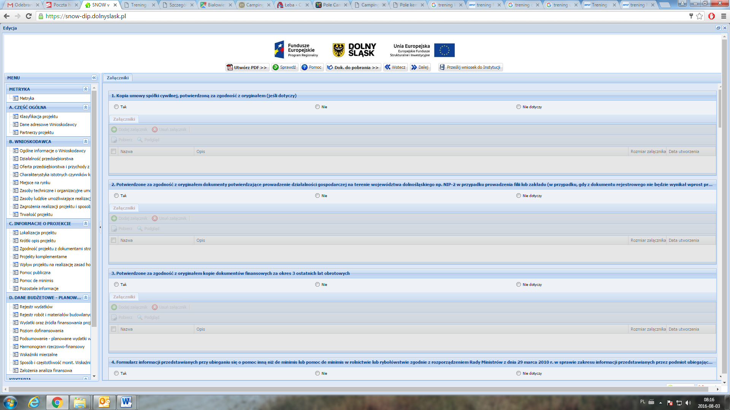
ZAŁĄCZNIKI

Do wniosku o dofinansowanie należy dołączyć wymagane załączniki w wersji papierowej i elektronicznej (zgodnie z Regulaminem konkursu)

W przypadku Wnioskodawców realizujących projekt w partnerstwie załączniki należy złożyć również dla partnerów projektu. Jeśli ze specyfiki projektu oraz umowy w ramach której podmioty będą realizować projekt wynika konieczność złożenia dodatkowo innych załączników przez partnerów należy je dołączyć do wniosku.

UWAGA:

Wzory załączników do wniosku o dofinansowanie projektu nie znajdujące się w dokumentacji konkursowej dostępne są na stronie internetowej DIP - www.dip.dolnyslask.pl.

ZAŁĄCZNIKI
Lp. | Nazwa załącznika | Tak / Nie / Nie dotyczy
1 | Kopia umowy spółki cywilnej, potwierdzona za zgodność z oryginałem (jeśli dotyczy). | Tak / Nie / Nie dotyczy
2 | Potwierdzone za zgodność z oryginałem dokumenty potwierdzające prowadzenie działalności gospodarczej na terenie województwa dolnośląskiego np. NIP-2 w przypadku prowadzenia filii lub zakładu (w przypadku, gdy z dokumentu rejestrowego nie będzie wynikał wprost przedmiotowy fakt). | Tak / Nie / Nie dotyczy
3 | Potwierdzone za zgodność z oryginałem kopie dokumentów finansowych za okres 3 ostatnich lat obrotowych. | Tak / Nie / Nie dotyczy
4 | Formularz informacji przedstawianych przy ubieganiu się o pomoc inną niż de minimis lub pomoc de minimis w rolnictwie lub rybołówstwie zgodnie z rozporządzeniem Rady Ministrów z dnia 29 marca 2010 r. w sprawie zakresu informacji przedstawianych przez podmiot ubiegający się o pomoc inną niż pomoc de minimis lub pomoc de minimis w rolnictwie lub rybołówstwie (Dz. U. Nr 53, poz. 312 ze zm.). | Tak / Nie / Nie dotyczy
5 | Formularz informacji przedstawianych przy ubieganiu się o pomoc de minimis | Tak / Nie / Nie dotyczy
6 | Potwierdzone za zgodność z oryginałem kopie otrzymanych Zaświadczeń o pomocy de minimis (wszystkie zaświadczenia o pomocy de minimis, jakie otrzymał w roku, w którym ubiega się o pomoc, oraz w ciągu 2 poprzedzających go lat, albo oświadczenia o wielkości pomocy de minimis otrzymanej w tym okresie, albo oświadczenia o nieotrzymaniu takiej pomocy w tym okresie) (jeśli dotyczy) | Tak / Nie / Nie dotyczy
7 | Plan rozwoju eksportu/internacjonalizacji/strategii biznesowej przedsiębiorstwa lub równoważne. | Tak / Nie / Nie dotyczy
8 | Oświadczenie w zakresie OOŚ. | Tak / Nie / Nie dotyczy
9 | Oświadczenie o spełnianiu kryteriów MŚP (jeśli dotyczy). | Tak / Nie / Nie dotyczy
10 | Umowa partnerstwa (jeśli dotyczy). | Tak / Nie / Nie dotyczy
11 | Umowa konsorcjum (jeśli dotyczy). | Tak / Nie / Nie dotyczy
12 | Oświadczenie Podmiotu o kwalifikowalności podatku VAT (jeśli dotyczy). | Tak / Nie / Nie dotyczy
13 | Oświadczenie Wnioskodawcy o kwalifikowalności podatku VAT (jeśli dotyczy). | Tak / Nie / Nie dotyczy
14 | Oświadczenie Partnera o kwalifikowalności podatku VAT (jeśli dotyczy). | Tak / Nie / Nie dotyczy
15 | Pełnomocnictwo ( jeśli dotyczy) | Tak / Nie / Nie dotyczy
16 | Oświadczenie o zgodności projektu z przepisami dotyczącymi emisji zanieczyszczeń (jeśli dotyczy). | Tak / Nie / Nie dotyczy
17 | Potwierdzone za zgodność z oryginałem dokumenty potwierdzające zewnętrzne finansowanie projektu (kopia promesy kredytowej, kopia umowy kredytowej, kopia promesy leasingowej), zgodnie z informacjami podanymi w dokumentacji aplikacyjnej. | Tak / Nie / Nie dotyczy
18 | Potwierdzona za zgodność z oryginałem kopia decyzji o środowiskowych uwarunkowaniach wraz z dokumentacją z przeprowadzonego postępowania w sprawie wydania ww. decyzji (jeśli dotyczy). | Tak / Nie / Nie dotyczy
19 | Potwierdzona za zgodność z oryginałem kopia pozwoleń, koncesji, licencji (jeśli dotyczy). | Tak / Nie / Nie dotyczy
20 | Deklaracja organu odpowiedzialnego za monitorowanie obszarów Natura 2000 (W przypadku, gdy projekt jest zlokalizowany na obszarze Natura 2000) (jeśli dotyczy). | Tak / Nie / Nie dotyczy
21 | Deklaracja organu odpowiedzialnego za gospodarkę wodną (jeśli dotyczy). | Tak / Nie / Nie dotyczy
22 | Potwierdzone za zgodność z oryginałem kopie praw własności przemysłowych (jeśli dotyczy). | Tak / Nie / Nie dotyczy
23 | Potwierdzone za zgodność z oryginałem kopie dokumentu potwierdzających wartość wkładu niepieniężnego (wycena) (jeśli dotyczy). | Tak / Nie / Nie dotyczy
24 | Dokumenty inwentaryzacyjne stanu istniejącego obiektu wraz z fotografiami (jeśli dotyczy). | Tak / Nie / Nie dotyczy
25 | Inne (jakie). | Tak / Nie / Nie dotyczy

OŚWIADCZENIA WNIOSKODAWCY

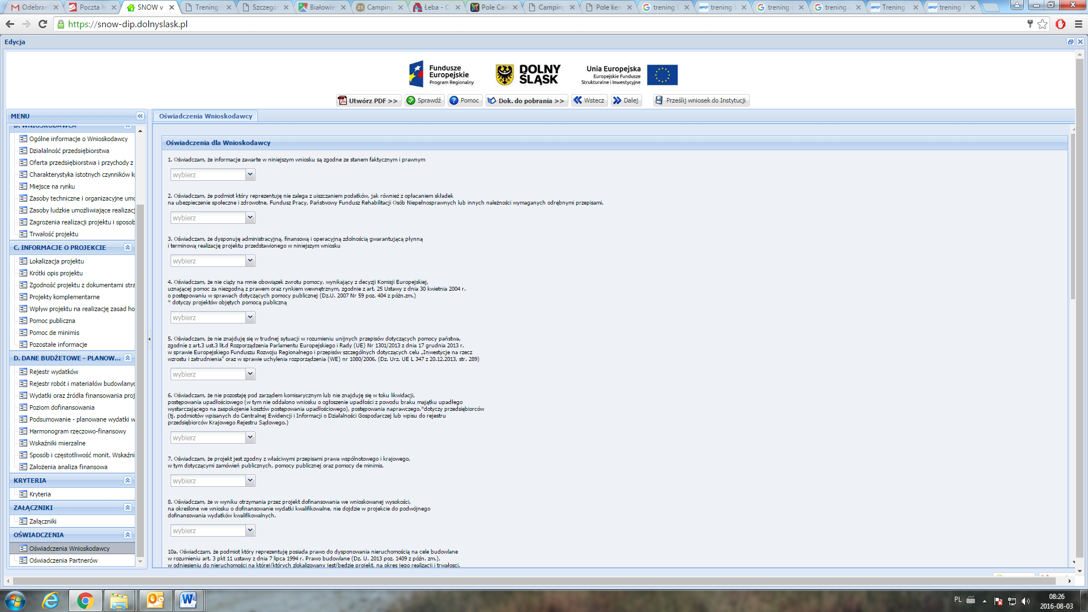

OŚWIADCZENIA DLA WNIOSKODAWCY

Wnioskodawca powinien potwierdzić spełnienie wymogów określonych w oświadczeniach według kryteriów zawartych w Regulaminie konkursu, poprzez wybranie odpowiedniej pozycji z listy rozwijanej.

Na podstawie art. 37 ust. 4 ustawy oświadczenia oraz dane zawarte we wniosku o dofinansowanie projektu są składane pod rygorem odpowiedzialności karnej za składanie fałszywych zeznań. Wniosek o dofinansowanie projektu zawiera klauzulę następującej treści: „Jestem świadomy odpowiedzialności karnej za podanie fałszywych danych lub złożenie fałszywych oświadczeń.”

Klauzula ta zastępuje pouczenie właściwej instytucji o odpowiedzialności karnej za składanie fałszywych zeznań.

Po zaznaczeniu klauzuli „Jestem świadomy odpowiedzialności karnej za podanie fałszywych danych lub złożenie fałszywych oświadczeń.” na wydruku wniosku pojawią tabele dotyczące osób upoważnionych do podpisania wniosku o dofinansowanie oraz osób do kontaktów roboczych w sprawach projektu, które obligatoryjnie należy wypełnić (ręcznie).

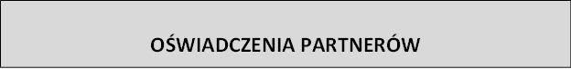

OŚWIADCZENIA PARTNERÓW

Sekcję należy wypełnić analogicznie jak w przypadku Sekcji Oświadczenia Wnioskodawcy.

UWAGA!!!!!!
Pole „Oświadczenia” wykazane poniżej generuje się tylko w formie papierowej, nie jest one zamieszczone w Generatorze Wniosków. Po wydrukowaniu formularza wniosku poniższe pole należy wypełnić ręcznie zgodnie z wymogami instrukcji wypełnienia wniosku o dofinansowanie.

OŚWIADCZENIA
Jestem świadomy/a odpowiedzialności karnej za podanie fałszywych danych lub złożenie fałszywych oświadczeń.
Wnioskuję o zagwarantowanie przez właściwą instytucję ochrony informacji i tajemnic zawartych w niniejszym wniosku:
Podstawa prawna ochrony ww. informacji i tajemnic ze względu na status Wnioskodawcy:

Wypełniając rubryki, Wnioskodawca zapewnia sobie prawo do nieujawniania wybranych informacji, które stają się informacją publiczną czyli ogólnodostępną w momencie podpisania umowy o dofinansowanie projektu (zgodnie z Wytycznymi MIiR w zakresie trybu wyboru projektów na lata 2014-2020 z dnia 31 marca 2015r.).

Dane osoby / osób upoważnionych do podpisania wniosku o dofinansowanie wraz z załącznikami zgodnie z dokumentami statutowymi lub załączonym Pełnomocnictwem
Imię i nazwisko |  | Podpis i pieczęć
Stanowisko
Data

Dane osoby/osób upoważnionych do podpisania wniosku

W punkcie należy podać dane osób upoważnionych do podpisania wniosku o dofinansowanie zgodnie z dokumentacji statutowymi lub załączonym do wniosku pełnomocnictwem.

W przypadku pełnomocnika do podpisania wniosku oraz załączników w imieniu Wnioskodawcy niezbędne jest pełnomocnictwo w formie pisemnej. Pełnomocnictwo powinno wskazywać na uprawnienie pełnomocnika do wykonywania w imieniu i na rzecz Wnioskodawcy wszystkich czynności prawnych i faktycznych związanych ze złożeniem wniosku o dofinansowanie.

Dane osoby do kontaktów roboczych w sprawach projektu
Imię i nazwisko
Miejsce zatrudnienia
Stanowisko
Telefon
Fax
E-mail

Dane osoby do kontaktów roboczych w sprawach projektu:

Imię i nazwisko:

Należy wpisać imię i nazwisko osoby wyznaczonej do kontaktów roboczych, z którą w razie potrzeby kontaktować się będzie DIP. Powinna być to osoba dysponująca pełną wiedzą na temat projektu, zarówno w kwestiach związanych z samym wnioskiem, jak i późniejszą realizacją projektu.

Miejsce zatrudnienia i stanowisko:
Należy określić miejsce zatrudnienia i stanowisko jakie zajmuje w strukturze wewnętrznej
Wnioskodawcy osoba wyznaczona do kontaktów.

Numer telefonu:

Należy podać bezpośredni numer telefonu do osoby wyznaczonej do kontaktów roboczych. W sytuacji gdy z osobą tą można skontaktować się za pomocą telefonu stacjonarnego i komórkowego należy podać oba numery. Numer telefonu stacjonarnego należy poprzedzić numerem kierunkowym.

Numer faksu/adres poczty elektronicznej:

Wypełnienie pola fax jest obligatoryjne. Wypełnienie pola e-mail jest niezbędne do szybkiego kontaktu DIP z Wnioskodawca.

ZAŁĄCZNIKI:
- Lista wskaźników na poziomie projektu dla Schematu 1.4.Bc

Wyliczenie kosztów jest przykładowe i nie ma związku z aktualnym katalogiem kosztów kwalifikowalnych w ramach danego konkursu.
Na podstawie rozporządzenia wykonawczego Komisji (UE) nr 215/2014 z dnia 7 marca 2014 r. ustanawiające zasady wykonania rozporządzenia Parlamentu Europejskiego i Rady (UE) nr 1303/2013 ustanawiającego wspólne przepisy dotyczące Europejskiego Funduszu Rozwoju Regionalnego, Europejskiego Funduszu Społecznego, Funduszu Spójności, Europejskiego Funduszu Rolnego na Rzecz Rozwoju Obszarów Wiejskich oraz Europejskiego Funduszu Morskiego i Rybackiego oraz ustanawiające przepisy ogólne dotyczące Europejskiego Funduszu Rozwoju Regionalnego, Europejskiego Funduszu Społecznego, Funduszu Spójności, oraz Europejskiego Funduszu Morskiego i Rybackiego w zakresie metod wsparcia w odniesieniu do zmian klimatu, określania celów pośrednich i końcowych na potrzeby ram wykonania oraz klasyfikacji kategorii interwencji w odniesieniu do europejskich funduszy strukturalnych i inwestycyjnych – załącznik I, Tabela 1.
zgodnie z rozporządzeniem Rady Ministrów z dnia 27 lipca 1999 r. w sprawie sposobu i metodologii prowadzenia i aktualizacji rejestru podmiotów gospodarki narodowej, w tym wzorów wniosków, ankiet i zaświadczeń, oraz szczegółowych warunków i trybu współdziałania służb statystyki publicznej z innymi organami prowadzącymi urzędowe rejestry i systemy informacyjne administracji publicznej (Dz. U. Nr 69 poz. 763 z późn. zm.)
mikro, małe i średnie przedsiębiorstwa.
Na podstawie Rozporządzenia Rady Ministrów z dnia 27 lipca 1999 r. w sprawie sposobu i metodologii prowadzenia i aktualizacji rejestru podmiotów gospodarki narodowej, w tym wzorów wniosków, ankiet i zaświadczeń, oraz szczegółowych warunków i trybu współdziałania służb statystyki publicznej z innymi organami prowadzącymi urzędowe rejestry i systemy informacyjne administracji publicznej (Dz. U. 1999 Nr 69, poz. 763, z późn. zm.)
zgodnie z rozporządzeniem Rady Ministrów z dnia 27 lipca 1999 r. w sprawie sposobu i metodologii prowadzenia i aktualizacji rejestru podmiotów gospodarki narodowej, w tym wzorów wniosków, ankiet i zaświadczeń, oraz szczegółowych warunków i trybu współdziałania służb statystyki publicznej z innymi organami prowadzącymi urzędowe rejestry i systemy informacyjne administracji publicznej (Dz. U. Nr 69 poz. 763 z późn. zm.)
Na podstawie rozporządzenia wykonawczego Komisji (UE) nr 215/2014 z dnia 7 marca 2014 r. ustanawiające zasady wykonania rozporządzenia Parlamentu Europejskiego i Rady (UE) nr 1303/2013 ustanawiającego wspólne przepisy dotyczące Europejskiego Funduszu Rozwoju Regionalnego, Europejskiego Funduszu Społecznego, Funduszu Spójności, Europejskiego Funduszu Rolnego na Rzecz Rozwoju Obszarów Wiejskich oraz Europejskiego Funduszu Morskiego i Rybackiego oraz ustanawiające przepisy ogólne dotyczące Europejskiego Funduszu Rozwoju Regionalnego, Europejskiego Funduszu Społecznego, Funduszu Spójności, oraz Europejskiego Funduszu Morskiego i Rybackiego w zakresie metod wsparcia w odniesieniu do zmian klimatu, określania celów pośrednich i końcowych na potrzeby ram wykonania oraz klasyfikacji kategorii interwencji w odniesieniu do europejskich funduszy strukturalnych i inwestycyjnych. – załącznik I, Tabela 3.
art. 7 i 8 rozporządzenia 1303/2013 z dnia 17 grudnia 2013 r. ustanawiającego wspólne przepisy dotyczące Europejskiego Funduszu Rozwoju Regionalnego, Europejskiego Funduszu Społecznego, Funduszu Spójności, Europejskiego Funduszu Rolnego na rzecz Rozwoju Obszarów Wiejskich oraz Europejskiego Funduszu Morskiego i Rybackiego oraz ustanawiające przepisy ogólne dotyczące Europejskiego Funduszu Rozwoju Regionalnego, Europejskiego Funduszu Społecznego, Funduszu Spójności i Europejskiego Funduszu Morskiego i Rybackiego oraz uchylającego rozporządzenie Rady (WE) nr 1083/2006 .

